Методологія
Збір емпіричних даних для дослідження складався з трьох основних етапів.
На першому етапів було проведене кабінетне дослідження соціально- економічної та безпекової ситуації у Києві, Львові та Дніпрі. Ці міста були обрані як польові, оскільки є найбільшими економічними центрами трьох областей (Київської, Львівської та Дніпропетровської), які, за даними Міжнародної організації з міграції, прийняли найбільшу частку внутрішньо переміщених осіб станом на травень 2022 року (фактичний час початку розробки дизайну дослідження).
Враховуючи несвоєчасне оновлення статистичної інформації органами місцевої влади, а також негативний вплив війни на можливість збору таких даних, одним з обмежень дослідження є використання подекуди застарілих даних, що може частково вплинути на точність прогнозів. Частина статистичних даних для Дніпра та Львова наявна лише на обласному рівні.
Другий (кількісний) етап передбачав проведення опитування серед ВПО, які на момент дослідження проживали у Києві, Львові чи Дніпрі. Додатково, як контрольну групу, було опитано місцеве населення цих трьох міст. Анкета для ВПО складалася з п’яти блоків: оцінка соціальної мережі респондента_ки (частково на основі Індексу соціальної мережі); оцінка рівня інтеграції в приймаючу громаду; визначення психоемоційного стану респондентів_ок; визначення мотивації залишитися чи поїхати з приймаючої громади та соціально-демографічний блок. Анкета для місцевого населення також складалася з п’яти блоків і містила частину запитань, що й анкета для ВПО: оцінка соціальної мережі респондента_ки; оцінка рівня інтеграції у громаду; визначення психоемоційного стану респондентів_ок; оцінка ставлення до ВПО, які приїхали до їхньої громади; соціально-демографічний блок.
Третій (якісний) етап передбачав проведення напівструктурованого інтерв’ю з респондентами, які були опитані на попередньому етапі та виявили бажання взяти участь у інтерв’ю. Гайд для ВПО складався з п’яти блоків (за потреби додався соціально-демографічний блок, якщо респондент_ка не брали участі у другому етапі), але частина запитань ставилася лише тим респондентам_кам, які відповідали певним характеристикам (наявність дітей, офіційна реєстрація ВПО тощо). Гайд мав на меті деталізувати: вплив переїзду на сімейні стосунки; досвід проживання у приймаючій громаді (побут та соціальну активність) у порівнянні з життям до переміщення; досвід взаємодії з бюрократичним апаратом під час реєстрації як ВПО чи отримання гуманітарної допомоги; досвід дискримінації у приймаючій громаді та плани на майбутнє. Гайд для місцевого населення містив два блоки, за необхідності додавалися питання із соціально-демографічного блоку. Гайд був спрямований деталізувати: досвід проживання у громаді (побут та соціальну активність) для порівняння з досвідом ВПО; відносини з ВПО, які проживають у громаді, та ставлення до них з боку респондента_ки.
Опис вибірки
Кількісний етап дослідження був проведений методом опитування face-to- face впродовж 18–29 грудня 2022 р. у Києві, Львові та Дніпрі. Загальна вибірка становила 901 особу. З них 600 респондентів_ок – внутрішньо переміщені особи, по 200 респондентів на кожне місто. Для порівняння відповідей у цих містах було опитано по 100 місцевих мешканців. Вибірка опитування ВПО є випадковою, з максимальним охопленням респондентів у різних місцях перебування – житловий сектор, місця централізованого розселення (державні установи, гуртожитки, школи, дитячі садочки, офіси), центри підтримки переселенців тощо. Опитування не є репрезентативним для всіх внутрішньо переміщених осіб, які проживають у Львові, Києві та Дніпрі. У вибірці ВПО Києва недостатньо представлена вікова група 60+ (2%). Вибірка місцевого населення кожного з міст репрезентативна за статтю, віком та районом проживання.

Якісний етап дослідження складався з 63 напівструктурованих інтерв’ю, проведених у телефонному режимі з 30 січня по 8 лютого 2023 р. В інтерв’ю взяли участь переважно ті респонденти, які пройшли опитування у грудні та погодилися взяти участь у другому етапі дослідження. Виняток становлять ВПО, які на момент опитування проживали в Києві, та місцеве населення столиці. Через значну кількість відмов необхідну кількість респондентів з Києва було додатково рекрутовано через соціальні мережі та звернення у чатах місцевих центрів підтримки переселенців, що частково вплинуло на нижчу представленість найстаршої вікової групи у вибірці.
Загалом у Дніпрі було проведено 25 інтерв’ю, з них: 20 – із ВПО та 5 – з місцевими жителями. Із яких: 8 – чоловіки (2 місцеві) і 17 жінки (3 місцеві); 3
– від 18 до 29 років (1 місцева), 11 – від 30 до 49 років (2 місцеві), 11 – від 50 років і старше (2 місцеві). У Львові було проведено 22 інтерв’ю, з них: 16 – з ВПО та 6 – з місцевими жителями. Із яких: 7 – чоловіки (3 місцеві) і 15 жінки (3 місцеві); 2 – від 18 до 29 років (1 місцева), 11 – від 30 до 49 років (3 місцеві), 9 – від 50 років і старше (2 місцеві). У Києві було проведено 16 інтерв’ю, з них: 11 – із ВПО та 5 – з місцевими жителями. Із яких: 4 – чоловіки (2 місцеві) і 12 жінки (3 місцеві); 4 – від 18 до 29 років (1 місцевий), 10 – від 30 до 49 років (3 місцеві), 2 – від 50 років і старше (1 місцева). Частка респондентів у підвибірках приблизно відповідає співвідношенню даних підвибірок у опитуванні, проведеному у грудні.
За період між другим і третім етапами дослідження двоє ВПО, які на момент проведення опитування проживали у Львові, перемістилися і зараз живуть або за кордоном, або в іншій громаді. Троє ВПО, які взяли участь в інтерв’ю, мали подвійний досвід переміщення: після 2014 року і ще раз, після початку повномасштабної війни, до нової приймаючої громади.
Результати кабінетного дослідження
Соціально-економічне та безпекове становище Дніпра
Станом на 1 січня 2022 року населення Дніпра становило 968 тис. осіб. Активне зменшення чисельності місцевих жителів тут почалося ще з 2018 року. Згідно з прогнозами, зробленими Дніпровською міською радою до початку повномасштабної війни, чисельність Дніпра мала скорочуватися на 6 тис. осіб щорічно.
Чисельність населення працездатного віку Дніпра у 2018 році становила 569 тис. осіб і мала зменшитися, за довоєнними прогнозами, до 510 тис. осіб у 2046 році. Спад чисельності населення працездатного віку спостерігався й в області.
Водночас з початком повномасштабної війни чисельність населення міста продовжувала скорочуватися через активне переселення людей, які рятувалися від бойових дій. На підставі повідомлення міської влади про середню кількість людей, які виїжджали з міста за день протягом кінця лютого та березня, можна припустити, що мінімальна кількість людей, які покинули місто в цей період, становила 100 тис. осіб. Зі стабілізацією ситуації частина повернулася в місто, проте їхня точна кількість наразі невідома.
Дніпровщина була і залишається одним із найпопулярніших напрямків, куди приїжджають ВПО. Станом на 19 жовтня 144 тис. переміщених осіб оселилися у Дніпрі. За оцінкою обласної влади, приблизно чверть ВПО в області – це люди пенсійного віку. Опитування, проведене в межах даного дослідження, підтверджує цю тенденцію – 25% опитаних у Дніпрі були люди старші 60 років. За найоптимістичнішими прогнозами, лише 108 тис. переселенців є працездатними, однак цей розрахунок не враховує частку неповнолітніх осіб та людей, які не можуть працювати за станом здоров’я.

Станом на січень 2022 року середня номінальна заробітна плата в Дніпропетровській області становила майже 15 тис. грн. Цей регіон входив до п’ятірки областей (включно з м. Києвом) з найвищою заробітною платою по країні. При цьому середня заробітна плата в Дніпропетровській області зазнала найменшого скорочення відносно попереднього місяця. Реальна заробітна плата в Дніпропетровській області за 2022 рік (січень 2022 р. до січня 2021 р.) становила 103,3%.
Проте наразі попит на ринку праці міста значно перевищує пропозицію. За даними одного з найбільших порталів з пошуку роботи Work.ua, станом на кінець січня 2023 року в Дніпрі було зареєстровано 4 321 вакансій, тоді як кількість резюме сягнула 318 491, тобто в середньому на одну вакансію припадає майже 74 резюме. Порівняно з довоєнним періодом (1 лютого) кількість вакансій знизилася на 43% зі зростанням кількості резюме на 13%.
Абсолютна більшість ВПО (53%), які переїхали до Дніпра, живуть в орендованих власним коштом квартирах чи будинках. Незважаючи на початок повномасштабної війни, за даними Держстату, вартість оренди однокімнатної квартири в області зросла за рік (грудень 2021 р. до грудня 2022 р.) на 65%. За даними сайту з пошуку нерухомості Dom.ria, станом на кінець лютого середня вартість однокімнатної квартири у Дніпрі становить 10 202 грн, двокімнатної – 12 766 грн.
Безпекова ситуація в місті залишає бажати кращого. За період з 24 лютого 2022 року по 31 січня 2023 року у Дніпрі надійшло близько 80 повідомлень про вибухи через атаку росіян. Область залишається п’ятою в Україні за частотою повідомлень про вибухи та четвертою за частотою оголошень повітряних тривог.
Соціально-економічне та безпекове становище Києва
На відміну від Дніпра та Львова, чисельність населення Києва стрімко зростала до 2020 року, після чого зазнала незначного спаду через природне скорочення, яке частково було компенсоване міграційним приростом. Станом на січень 2022 року у Києві постійно проживало 2 952 тис. осіб. Однак реальна чисельність населення, за інформацією місцевої влади, сягає понад 4 млн осіб за рахунок незареєстрованих мешканців.
За даними, озвученими міським головою Києва, станом на кінець грудня місту вдалося майже повністю відновити довоєнну чисельність населення: в місті на цей час проживало 3,6 млн осіб.
Кількість працездатного населення в Києві у 2017 році становила 1 457 тис. осіб і демонструвала тенденцію до зниження. Водночас частка зайнятих осіб серед працездатного населення міста скорочувалася, а частка безробітних зростала. Проте варто наголосити, що ці цифри не враховують понад 1 млн офіційно незареєстрованого населення міста.
Якщо після початку повномасштабної війни значна частка ВПО осідала у Київській області, використовуючи столицю як проміжний пункт у дорозі, то після відступу російської армії з півночі країни ВПО активно почали переїжджати до столиці як одного з найбільших економічних центрів країни. За даними Міжнародної організації з міграції, у столиці в січні проживало близько 9% усіх переселенців.
За інформацією, наданою КМДА, станом на 1 грудня у столиці зареєструвалося 207 тис. ВПО. З них близько 36 тис. осіб – діти та 61 тис. осіб – пенсіонери. Таким чином, за оптимістичним прогнозом, кількість потенційно працездатних людей серед ВПО Києва становить 110 тис., однак їх число може бути меншим за рахунок осіб з інвалідністю, які не можуть бути залучені до роботи.
Середня номінальна заробітна плата в столиці станом на січень 2022 року становила 21 347 грн і є найвищою по країні. При цьому реальна заробітна плата становить 110,2%.

Пропозицій на ринку праці в Києві наразі значно більше порівняно з Дніпром чи Львовом, але це враження оманливе. Станом на кінець січня 2023 року у столиці було зареєстровано 15 221 вакансія, на яку припадає 1 267 768 резюме. Таким чином, у середньому на одну вакансію в Києві припадає 83 резюме, а це значить, що конкуренція на ринку праці в Києві вища, ніж у Дніпрі чи Львові. Порівняно з довоєнним періодом (1 лютого) кількість вакансій зменшилася на 55%, тоді як кількість резюме зросла на 14%.
42% опитаних у Києві ВПО живуть безкоштовно у квартирі чи приватному будинку друзів, знайомих або родичів. Чверть респондентів винаймають квартиру чи будинок за гроші. За даними Держстату, вартість оренди однокімнатної квартири в столиці впала за рік (грудень 2021 р. до грудня 2022 р.) на 10%. Згідно з даними порталу RIELTOR від ЛУН середня вартість оренди однокімнатної квартири у лютому становить 8 тис. грн, двокімнатної – 11 900 грн.
За період з 24 лютого 2022 року по 31 січня 2023 року у Києві внаслідок російських обстрілів пролунало близько 73 вибухів. Попри поширену у ЗМІ інформацію про новий наступ на Київ з боку Білорусі, Інститут вивчення війни з посиланням на ГУР та Генштаб ЗСУ оцінює такий сценарій як малоймовірний. Таким чином, ймовірність повторної окупації частини Київської області чи навіть Києва з перенесенням бойових дій на ці території найближчим часом є низькою.
Соціально-економічне та безпекове становище Львова
Населення Львова станом на січень 2022 року становило 717 тис. осіб. Так само як і в Дніпрі, його чисельність з кожним роком зменшувалася, проте дещо повільнішими темпами.
Частка працездатного населення Львівської області у 2021 році становила 1085 тис. осіб. Ринок праці тут перебуває в регресії з 2019 року – за цей період відбулося помірне скорочення кількості зайнятих осіб працездатного віку, тоді як кількість безробітних зростала.
Під час першої хвилі повномасштабного наступу Львів був одним із найпопулярніших маршрутів для ВПО через свою віддаленість від РФ та Білорусі, а також кордону з ЄС. За інформацією, поширеною головою Львівської обласної військової адміністрації, кількість ВПО в області у грудні 2022 року офіційно становила 251 тис. осіб, але може бути вдвічі більшою, оскільки частина вимушених переселенців офіційно не зареєструвалася.
Раніше, в березні, міський голова Львова повідомляв, що у місті проживає близько 200 тис. ВПО. Якщо припустити, що частка працездатних ВПО у Львівській області станом на червень приблизно пропорційна частці працездатних ВПО у Львові, то приблизна кількість таких осіб серед ВПО міста становить 90 тис. Водночас слід зазначити, що Міжнародна організація з міграції, починаючи з травня, фіксує значне падіння присутності ВПО у західному макрорегіоні. Станом на січень, за її оцінками, у західному макрорегіоні проживає 863 тис. ВПО, що майже втричі менше, ніж у березні.
Середня номінальна заробітна плата у Львівській області станом на січень 2022 року становить 12 936 грн і є найнижчою серед усіх трьох розглянутих адміністративних одиниць. Втім, варто зазначити, що у Львові, як і в Дніпрі, середня заробітна плата може бути трохи вищою, ніж по області. Реальна заробітна плата у Львівській області за 2022 рік (січень 2022 р. до січня 2021 р.), становила 107,1%. Таким чином, попри те, що середня заробітна плата у Львівській області нижча за середню заробітну плату у Дніпропетровській області, її купівельна спроможність є вищою.
Пропозиції на ринку праці у Львові так само просіли з початком повномасштабної війни, але наразі майже повернулися до довоєнного рівня. Станом на кінець січня 2023 року у місті зареєстровано 5 322 вакансії, на які припадає 271 480 резюме, або ж в середньому 51 особа на вакансію. Порівняно з довоєнним періодом (1 лютого) кількість вакансій знизилася на 1%, тоді як кількість резюме зросла на 15%.
Серед опитаних у Львові внутрішньо переміщених осіб 80% повідомило, що проживають у соціальному чи тимчасовому житлі, наданому місцевою владою, ще 13% теж проживає у соціальному чи тимчасовому житлі, але наданому волонтерами.
Частково це пояснюється тим, що Львівська область стала абсолютною рекордсменкою зі зростання вартості оренди житла. За даними Держстату, вартість оренди за однокімнатну квартиру у Львівській області зросла за рік (грудень 2021 р. до грудня 2022 р.) на 111,5%. За даними порталу RIELTOR від ЛУН, середня вартість оренди однокімнатної квартири у лютому становить 13 500 грн, двокімнатної – 10 500 грн.
Пік зростання вартості оренди квартир у Львові припав на період з вересня по листопад, з грудня вартість однокімнатної квартири впала на 23%, а на двокімнатні – на 34%.
За період з 24 лютого 2022 року по 31 січня 2023 року у Львові було 12 повідомлень про вибухи. Львівська область залишається однією з областей із відносно низьким рівнем загрози ракетних обстрілів. У регіоні також доволі рідко оголошують повітряні тривоги, менше лише у Чернівецькій та Закарпатській областях.

Результати емпіричного дослідження
Портрет ВПО
Серед опитаних внутрішньо переміщених осіб значно переважали жінки (73%), здебільшого віком від 30 до 39 років (28%). Більшість (67%) респондентів_ок мали постійного партнера чи партнерку та не мали дітей, або їхні діти вже були повнолітніми (57%). Наявність постійного партнера/ партнерки та бездітність серед опитаних ВПО дещо нижча, ніж серед загального населення Львова, Дніпра та Києва.
До 24 лютого 2022 року більшість ВПО, які нині проживають у Києві, Дніпрі та Львові, проживали у містах (71%) Донецької (37%) та Луганської області (22%). З п’яти областей, чиї території наразі залишаються частково окупованими, найменше у вибірці ВПО, які переїхали з Херсонської області (9%), що частково можна пояснити звільненням Херсону та прилеглих територій за місяць до проведення опитування.
Більшість опитаних ВПО (46%) живе у бідності, їм вистачає грошей лише на харчування та придбання необхідних недорогих речей. Майже чверть (23%) опинилася за межею бідності, їм не завжди вистачає навіть на продукти харчування. При цьому більше половини (55%) станом на грудень не мали роботи. Втім, 95% офіційно зареєструвалися як переселенці, тож можуть сподіватися хоча б на «переселенські» виплати.
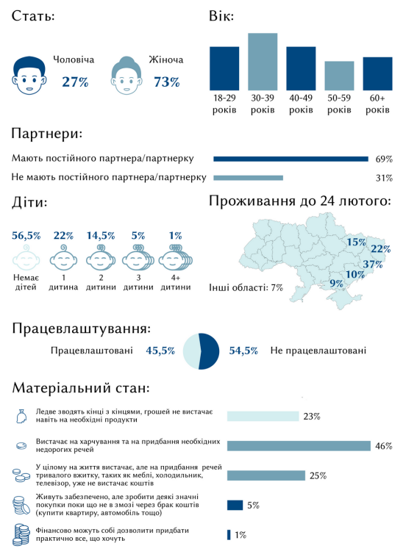
Працевлаштуванню ВПО працездатного віку перешкоджає наявність інвалідності, у тому числі отримана внаслідок бойових дій, і наявність дітей (серед жінок). Один із респондентів, який зараз проживає у Львові, назвав причиною свого безробіття недостатній рівень володіння українською мовою.
«Було кілька пропозицій, але це було на іншому боці міста, мені було далеко дуже їздити і не хотілося залишати дитину саму вдома» (жінка, 29 років, ВПО, Дніпро)
«Я працювала кухарем. У меня 12-часовой график работы. Я пошла в центр занятости. Мне дали направление. Я походила. Но либо очень рано, то есть это где-то с 6 часов, а у меня дети, которых надо в садочок вести. Либо я потом не могу, если я их отведу, работать с 10 до 10 вечера» (жінка, 32 роки, ВПО, Львів)
«Тут же треба розмовляти чисто українською мовою, а не получається ще» (чоловік, 39 років, ВПО, Львів)
Деяких переселенців не влаштовувала низька заробітна плата у приймаючій громаді.
«Тут можна, як кажуть, в Дніпрі знайти роботу, але в тому діло, що тільки неофіційно. Роботи дуже багато, тільки оплачуваність не сильно хороша» (чоловік, 42 роки, ВПО, Дніпро)
Місцеві роботодавці як одну з причин, чому вони можуть надавати переваги ВПО при працевлаштуванні, називали фактор дешевої робочої сили. Тож цілком можливо, що опитаним ВПО при спробі влаштуватися на роботу пропонували нижчу заробітну платню, ніж місцевим жителям.
«Знаю про такі ситуації, коли людина приїжджає як ВПО, вона погоджується на будь-яку роботу. Відповідно їй можна платити ще менше, тому що або вона заробить ці гроші так, або взагалі ніяк» (чоловік, 32 роки, місцевий, Київ)
Водночас деякі роботодавці можуть, навпаки, відмовляти ВПО у працевлаштуванні, побоюючись плинності кадрів.
«Це з чим я зіштовхувався, якщо людина приїхала як ВПО, як ми бачили по Україні, ВПО десь два-три-чотири місяці попрацювали і потім можуть повертатися додому або переїхати кудись далі, в залежності від ситуації на фронті. Відповідно ти за три місяці людину, умовно кажучи, навчиш, введеш в курс справ і тут вона скаже: вибачте, я звільняюсь, я повертаюсь додому» (чоловік, 32 роки, місцевий, Київ)
Серед опитаних ВПО найбільша частка працевлаштованих проживає у Києві – 79%, порівняно з Дніпром (36%) чи Львовом (22%). Проте частка респондентів, які живуть за межею бідності, вища в Києві (25%) та Дніпрі (34%), тоді як у Львові вона становить 11%.
Якщо порівнювати з місцевим населенням, то рівень зайнятості найвищий у Дніпрі (74%), але співвідношення частки населення, що живе за межею бідності, приблизно таке саме – найбільша частка таких людей живе в Києві (13%), дещо менша в Дніпрі (8%) та найменша у Львові (3%).
Матеріальне становище опитаних ВПО гірше порівняно з місцевим населенням досліджуваних міст. Серед місцевого населення 8% живе за межею бідності, 38% могли дозволити собі лише продукти харчування та придбання недорогих речей. До прошарку матеріально забезпечених людей, які можуть дозволити собі все, окрім товарів тривалого вжитку, належить 40% місцевого населення.
64% місцевого населення мають роботу, що на 19% вище, ніж рівень зайнятості населення серед ВПО. Якщо говорити лише про осіб працездатного віку (від 18 до 59 років), то рівень зайнятості серед місцевого населення на 25% вищий, ніж серед переселенців. З-поміж усіх працездатних вікових груп найменший розрив між часткою працевлаштованих серед місцевого населення та ВПО у молодшій віковій групі – від 18 до 29 років – лише 6%. Серед людей віком від 30 до 39 років різниця у працевлаштуванні між місцевими та ВПО становить 32%, серед людей віком від 40 до 49 років – 29%, серед людей віком від 50 до 59 років – 41%.
Більшість ВПО переїхали до приймаючої громади або з частиною родини (46%), або з усією родиною (37%). Найчастіше опитані ВПО виїжджали разом із чоловіками/дружинами/ партнерами/партнерками (56%), неповнолітніми дітьми (50%), матір’ю (33%) та повнолітніми дітьми (25%).
В інтерв’ю респонденти доволі часто згадували, що вимушені були залишити батьків у громаді виїзду через спротив виїзду з їхнього боку. Крім того, соціальна мережа деяких респондентів зменшилася з початком війни. Окремі респонденти повідомляли, що перестали спілкуватися з деякими родичами або близькими людьми через відмінності у політичних поглядах.
«Я переїхав сам. Діло в тому, що я з жінкою розлучився. Вона росіянка, і у нас трохи політичні взгляди не сходилися» (чоловік, 60 років, ВПО_Дніпро)
Під час опитування внутрішньо переміщеним особам та місцевому населенню було запропоновано відповісти, чи контактували вони (фізично, чи за допомогою відео/аудіо зв’язку) протягом останніх двох тижнів з партнером/партнеркою/дружиною/чоловіком; принаймні з одним зі своїх дітей; принаймні з одним зі своїх батьків; принаймні з одним близьким родичем (крім партнера/ партнерки/дружини/чоловіка, дітей, батьків); принаймні з одним із близьких друзів; з колегами на теми, не пов’язані з роботою; принаймні з одним із сусідів на тему, не пов’язану з господарськими питаннями.
На основі відповідей була розраховано частоту підтримки контактів ВПО та місцевого населення з трьома колами близькості: перше коло – партнер/ партнерка/дружина/чоловік, діти, батьки; друге коло – інші родичі та друзі; третє коло – колеги по роботі та сусіди.
Результати показали, що внутрішньо переміщені особи в середньому рідше підтримують контакти з близькими людьми порівняно з місцевим населенням. Якщо серед найближчого оточення різниця не дуже велика, у тому числі через велику частку людей, які досі мають спільний побут, то друге коло близькості постраждало найбільше.
Різниця в частоті контактів з другим колом серед ВПО та місцевих сягає 9%. Більшість ВПО, у зв’язку з переїздом, вимушені були розлучитися з дальніми родичами та друзями. Підтримці старих соціальних зв’язків сприяє спілкування через інтернет та мобільний зв’язок, проте з часом зв’язки можуть слабшати, оскільки спілкування на відстані часто не дає необхідної емоційної підтримки. Водночас пошук нових друзів потребує більше часу та більшої емоційної залученості в процес, що не всі внутрішньо переміщені особи можуть собі дозволити.
Різниця у частоті спілкування з третім колом близькості менша порівняно з другим колом, оскільки обидві категорії, що входять до третього кола, передбачають наявність спільного, переважно фізичного, простору, який підштовхує людей до взаємодії.
ВПО на 17% рідше, ніж місцеві жителі, підтримують контакти з колегами по роботі, оскільки в більшості опинилися в новому незнайомому колективі, де ще не встигли вибудувати дружні відносини. Абсолютна більшість ВПО (61%), які працевлаштовані, працюють безпосередньо у новому для себе колективі, ще 12% працюють у новому колективі у віддаленому форматі.
Внутрішньо переміщені особи навіть трохи частіше за місцевих повідомляли про те, що підтримують постійний контакт з сусідами. Це, ймовірно, пов’язано з тим, що ВПО частіше живуть у гуртожитках, шелтерах та інших типах житла, які передбачають тіснішу взаємодію між сусідами.

Соціальна мережа ВПО
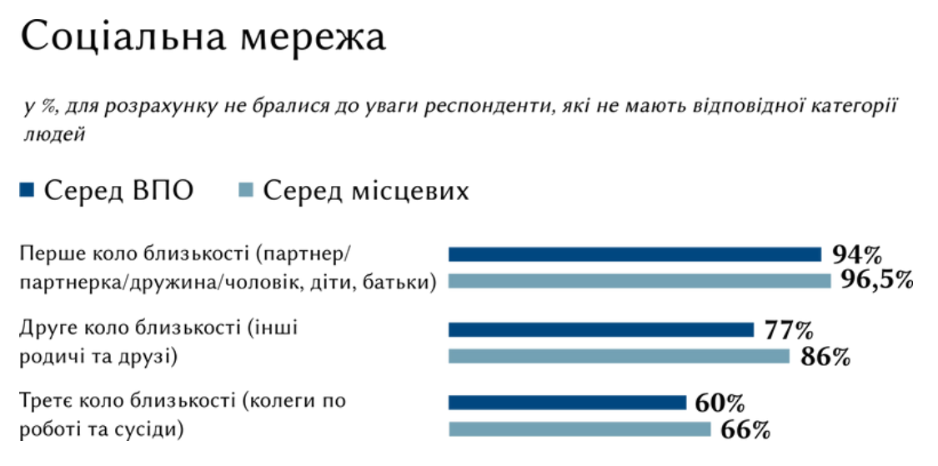
Ще однією особливістю соціальної мережі внутрішньо переміщених осіб є її центрованість на «старі» контакти, сформовані ще у громаді виїзду. 60% опитаних ВПО підтвердили, що, окрім найближчого оточення, підтримують постійний контакт з людьми, які походять з їхньої громади виїзду. 67% опитаних досі мають близьких друзів у громаді, з якої виїхали, та продовжують підтримувати з ними постійний контакт. Водночас знайти нових друзів у приймаючій громаді змогли на 6% менше опитаних ВПО – 61%. Серед респондентів різних вікових груп спостерігається тенденція до зменшення тісних соціальних контактів зі збільшенням віку респондентів або зменшенням рівня доходів.
Серед тих респондентів, які знайшли нових друзів у приймаючій громаді, 30% подружилися переважно з людьми, які походять з тієї ж громади, з якої виїхав респондент. Ще 23% заприятелювали переважно з людьми з інших громад, аніж тієї, з якої вони виїхали чи приїхали. Таким чином, навіть ті внутрішньо переміщені особи, які налагоджують нові зв’язки у приймаючій громаді, намагаються обмежити коло спілкування іншими, не місцевими людьми, часто-густо іншими ВПО.
Під час інтерв’ю, розповідаючи про життя у приймаючій громаді, внутрішньо переміщені особи рідко згадували про зустрічі з друзями, здебільшого їхнє коло спілкування обмежувалося сім’єю, з якою вони переїхали у приймаючу громаду. Респонденти відзначали, що постійне перебування в сімейному колі, зміцнило взаємну підтримку та теплі стосунки в родині.
«Стали більш згуртовані. Бо ми жили всі окремо, а тут ми живемо всі разом, і є якесь таке хвилювання за кожного: хто, де, що. Ну переймаємося, як кажуть» (жінка, 54 роки, ВПО, Дніпро)
«З дітьми кращі [відносини], бо я постійно з ними. Я їх більше розумію. Ми самі тут залишилися. То якось у них були друзі, були знайомі. А зараз в основному дома, дома, дома. І ми тільки разом» (жінка, 42 роки, ВПО, Київ)
Соціальна мережа ВПО характеризується слабкими зв’язками з людьми другого кола близькості. Зв’язок із ними респонденти підтримують переважно за допомогою засобів мобільного зв’язку, нечастих ситуативних зустрічей у спільних просторах (здебільшого на пунктах видачі гуманітарної допомоги або на роботі), чи з нагоди якихось важливих подій (наприклад свят).
Загалом, описуючи коло свого спілкування, окрім членів родини, ВПО згадували людей, зв’язки з якими були обумовлені спільним фізичним простором. Оскільки фізичний простір переселенців значною мірою обмежений житлом, головно соціальним, центрами підтримки переселенців та адміністративними будівлями, то і друзі та знайомі ВПО переважно складаються з інших ВПО та волонтерів.
«В основному маріупольці, тому що вони приходять у центр «Я – Маріуполь». Ми спілкуємося практично з маріупольцями. Киян знайомих поки немає у мене» (жінка, 47 років, ВПО, Київ)
«Коли ми приїхали, у мене в Дніпрі не було знайомих взагалі, і це було важко. Тому волонтерство допомогло знайти друзів і знайомих. Ми зараз з ними підтримуємо контакти, спілкуємося» (жінка, 34 роки, ВПО, Дніпро)
Коли люди переставали регулярно перебувати у спільному просторі, зв’язки між ними часто слабшали.
«Тут у жінки сестра живе рідна. Спілкуємося в основному зараз по телефону, тому що у шелтері, як жили, то ми там були разом усі, у кучі. А зараз вона просто з донькою і зятем в одному місці живе, а ми в другому. Так сталося, що прийшлося розстатися. Але спілкуємося у телефонному режимі» (чоловік, 60 років, ВПО, Дніпро)
Розмір соціальної мережі опитаних внутрішньо переміщених осіб у середньому менший, ніж був до виїзду до приймаючої громади, та менший, ніж розмір соціальної мережі місцевого населення. На підставі відповідей респондентів, можна окреслити дві основні причини, які вплинули на це: свідоме обмеження кола спілкування як наслідок післяокупаційної травми та низький рівень соціальної взаємодії.
«Я была 8 месяцев в оккупации, и у меня за 8 месяцев оккупации сложился уже определённый стиль жизни, достаточно замкнутый и с опаской. Я ограничила круг общения там, ещё в Херсоне» (жінка, 67 років, ВПО, Київ)
Основними центрами тяжіння для ВПО у їхніх приймаючих громадах є супермаркети, аптека, пункти видачі гуманітарної допомоги, парки та церкви. Рідше згадувалися культурно-розважальні заклади.
«Я хожу в церковь эту по субботам. Это очень успокаивает. Это христианская церковь. Там много детей, там много взрослых. Они помогают нам духовно» (жінка, 60 років, ВПО, Дніпро)
Більшість проінтерв’юованих ВПО рідко відвідували публічні простори, які сприяють соціальній взаємодії між людьми, тобто такі, що розраховані на тривале перебування та комунікацію між незнайомими людьми.
Виняток становлять вже вищеназвані церкви, про які згадували лише респонденти літнього віку, та пункти видачі гуманітарної допомоги.
«Находимся в квартире и больше нигде. Мама пенсионерка. Позвонили с соцслужбы, сходили за гуманитаркой» (чоловік, 47 років, ВПО, Дніпро)
Натомість серед місцевого населення під час інтерв’ю майже всі згадували насамперед культурно-розважальні заклади, особливо кафе та кінотеатри, які вони відвідували разом із друзями. Рідше називали офіс, відпочинок за містом та супермаркети.
«Раз в два тижні з родиною проводимо активний відпочинок. На вихідні з друзями можемо сходити посидіти в бар, кафе або кінотеатр» (жінка, 22 роки, місцева, Київ)
Низьку відвідуваність публічних просторів переселенці пояснювали або страхом обстрілів, або фізичною недоступністю таких просторів, або, найчастіше, відсутністю фінансової можливості. Фінансовий фактор є основним детермінантом відмінностей між ВПО та місцевим населенням при обранні дозвілля, оскільки як вже згадувалося рівень безробіття серед ВПО вищий і їх матеріальне становище в середньому гірше. Ті нечисленні ВПО з вибірки, які мали середній рівень доходу, так само як і місцеве населення, відвідували культурно-розважальні заклади у приймаючій громаді.
«До магазину ходимо, до театру ні. Не ходимо, тому що опасно. Ми не ходимо в громадські місця» (жінка, 65 років, ВПО, Дніпро)
«Я любила там ходить по паркам. Очень любила. Тут я хожу, но здесь мне надо долго ехать к тем местам, где можно прогуляться» (жінка, 43 роки, ВПО, Дніпро)
«Якщо є нагода і можливість, ми ходимо там де для переселенців є безкоштовна можливість потрапити» (жінка, 54 роки, ВПО, Дніпро)
«Влітку нас возили по замках Львова і нам дуже сподобалося. Дуже багато не походиш, бо куди б не пішов, скрізь потрібні гроші, і не дуже нас сприймають, можна так сказати» (жінка, 39 років, ВПО, Львів)
Оскільки в опитуванні брали участь лише дорослі респондентами, то оцінити соціальну мережу внутрішньо переміщених дітей можна лише опосередковано. Діти, які переїхали разом з респондентами до приймаючої громади, в переважній більшості (62%) перебувають у середовищі, яке сприяє формуванню тісних зв’язків між ними та місцевими дітьми – вони відвідують школу в очному форматі. Ще 14% відвідує школу у приймаючій громаді, але в дистанційному форматі. Діти 19% опитаних ВПО продовжують навчатися дистанційно у школах, розташованих у громадах виїзду.
Під час інтерв’ю деякі батьки згадували про негативний психоемоційний стан дитини, спричинений тугою за домівкою та розлукою з друзями. Запровадження дистанційної освіти у деяких закладах хоча і є вимушеним кроком, але не сприяє адаптації дитини у новому середовищі. Батьки намагаються компенсувати брак спілкування, віддаючи своїх дітей на гуртки, тоді як самі проводять свій вільний час лиш удома.
«Он у меня очень коммуникабельный, поэтому ему переезд дался очень легко. Но всё равно бывают дни, что он может сидеть и говорить – я хочу в садик домой, я хочу на свою площадку» (жінка, 27 років, ВПО, Дніпро)
«Молодша дитина дуже проситься додому. На початку переїзду зовсім було важко, бо майже ні з ким не спілкувався. Зараз трохи подружився. Йому стало трішечки легше, але додому він хоче» (жінка, 39 років, ВПО, Львів)
83% опитаних ВПО є носіями загальнонаціональної ідентичності та вважають себе насамперед громадянами України. Серед місцевого населення загальнонаціональна ідентичність домінує у 90% опитаних.
З точки зору локальної ідентичності, серед ВПО домінує бачення себе жителями населеного пункту (4%) чи області (5%), з яких вони виїхали через війну. Лише 1% опитаних ВПО ідентифікує себе зі своєю приймаючою громадою.
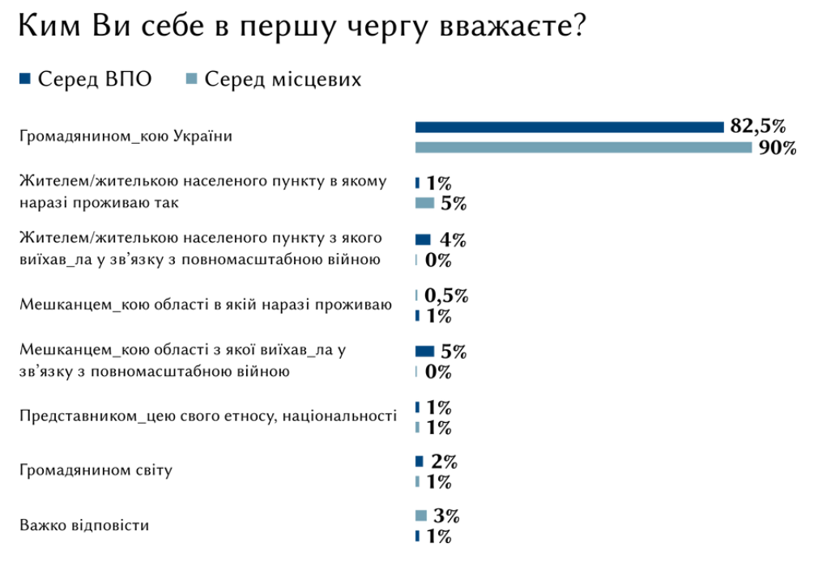
Локальна ідентичність та прив’язаність до населеного пункту чи області виїзду більш поширена серед респондентів найстаршої вікової групи (60+ років) – 18%. Серед ВПО від 18 до 29 років частка таких респондентів найменша – лише 3%.
Інтеграція у приймаючу громаду: Локальна vs загальнонаціональна ідентичність
Серед опитаних ВПО, які виїхали з Херсонської області, локальна ідентичність значно менш поширена (її носіями є 4% респондентів) порівняно з ВПО, які виїхали з інших частково окупованих областей. Складається враження, що ВПО з Херсонської області, для яких була вкрай важлива їхня локальна ідентичність, скористалися першою ж можливістю повернутися додому після деокупації чи виїхали у приймаючі громади ближче до Херсонської області.
Інтеграція у приймаючу громаду: довіра та участь
Під час опитування ВПО було запропоновано оцінити, чи відчувають вони себе інтегрованими у приймаючу громаду. 72% респондентів відповіли ствердно на це питання. Для порівняння, серед місцевого населення рівень самооцінки інтеграції у громаду на 15% вищий, у тому числі за рахунок більшої частки людей, які відповіли «Так», відносно тих, хто відповів «Скоріше так».
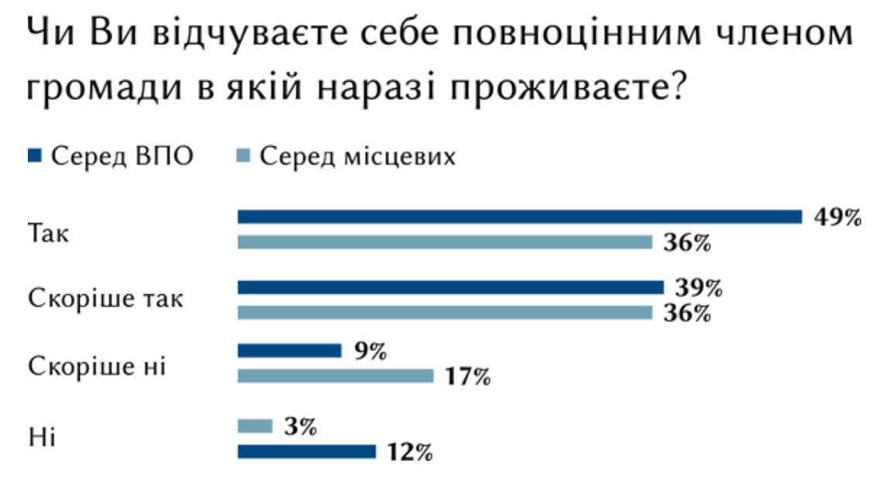
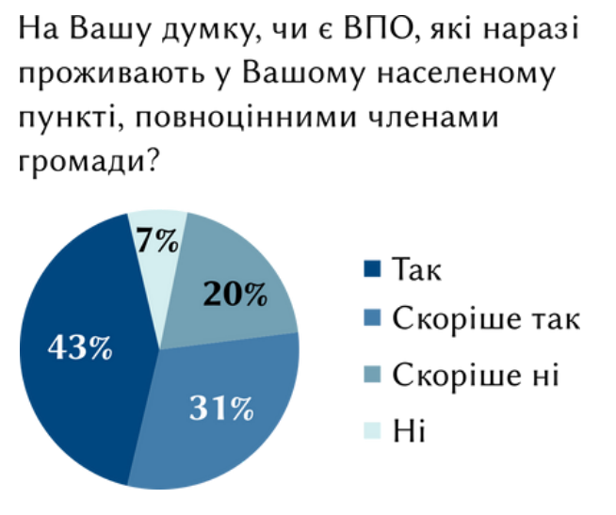
Водночас самооцінка інтегрованості ВПО та оцінка інтегрованості ВПО з боку місцевого населення майже збігаються: 74% місцевого населення вважає, що ВПО, які наразі проживають у їхньому населеному пункті, є повноцінними членами громади.
Суттєва відмінність, серед ВПО, у самооцінці інтегрованості у громаду спостерігається за віковим розподілом. Серед ВПО віком від 18 до 29 років 81% позитивно оцінює власну інтегрованість, але чим старша вікова група, до якої належить респондент, тим нижча самооцінка інтегрованості. У найстаршій віковій групі (60+ років) повноцінними членами приймаючої громади себе вважає лише 62%.
Нижча самооцінка інтегрованості спостерігається серед ВПО, які оселилися у Львові (60%), порівняно з ВПО, які проживають у Києві (81%) чи Дніпрі (74%). Одне з можливих пояснень цього феномену – це нижчий відсоток респондентів, які самостійно переїхали у приймаючу громаду, серед ВПО Львова. ВПО, які переїхали у приймаючу громаду самостійно дійсно демонструють вищий показник самооцінки інтегрованості (77%), порівняно з тим, хто переїхав з частиною родини (74%) або повною сім’єю (67%). Інше пояснення лежить в площині різного досвіду проживання ВПО у цих трьох містах. Детальніше про це див. у розділах «Інтеграція у приймаючу громаду: соціальна захищеність» та «Інтеграція у приймаючу громаду: дискримінація».
Самооцінка рівня інтеграції ВПО у приймаючу громаду має статистично значущу позитивну кореляцію з оцінкою здатності впливати на ухвалення рішення у громаді та участі у житті громади. Втім, ці показники серед опитаних ВПО нижчі за їхню оцінку власної інтегрованості у громаду. 49% ВПО вважають, що не мають впливу на ухвалення рішень у приймаючій громаді, тоді як протилежної думки дотримуються лише 23% респондентів. Рівно половина опитаних ВПО бере участь у житті громади, але схоже, що це не дає їм відчуття впливу на життя громади.
Для порівняння, серед місцевого населення, частка осіб, які беруть участь у житті громади, дещо вища і становить 56%, а 41% вважає, що має вплив на ухвалення рішень у громаді.
Нижчий рівень інтегрованості ВПО у Львові знаходить відображення і у меншій залученості тамтешніх переселенців до життя приймаючої громади. Наприклад, 58% ВПО, які проживають у Києві, хоча б інколи беруть участь у житті громади, у Дніпрі частка таких респондентів сягає 51%, у Львові ж – лише 42%, притому, що серед місцевого населення цих міст такої відмінності не спостерігається.
Долучитися до життя громади переселенцям заважає брак часу, фізична важкодоступність місць централізованої громадянської участі та відсутність ініціативи. Декілька респондентів під час інтерв’ю прямо зазначали, що долучилися б до тієї чи іншої форми громадянської активності у приймаючій громаді, якби до них особисто звернулися з пропозицією.
«Якби щось було поблизу до нас, я би з радістю допомогла. Але так як всі пункти далеко, дитину не хочеться лишати» (жінка, 38 років, ВПО, Дніпро)
«До нас якось не звертався ніхто. Якби звернувся, то ми допомогли б якось чим би змогли. А так…За нас, мабуть, у громаді толком і не знають, що ми такі є» (чоловік, 60 років, ВПО, Дніпро)
Опитані ВПО, які брали участь у житті приймаючої громади, долучалися тільки до волонтерства на користь армії чи інших ВПО.

Серед ВПО, порівняно з місцевим населенням, значно менша частка опитаних відчувають себе потрібними громаді, в якій вони проживають – лише 41%, тоді як серед місцевого населення – 70%. Зайвими у приймаючій громаді себе відчуває 11% ВПО, близько 48% опитаних не визначилися зі своєю позицією. Серед ВПО найстаршої вікової групи відчуття непотрібності громаді зустрічається частіше, ніж серед молодого населення.
Недовіра до оточуючих домінує як серед ВПО, так і серед місцевого населення, але серед місцевого населення вона вища: 42% серед ВПО і 51% серед місцевих. Можливо, цьому сприяв позитивний вимушений досвід звернення ВПО по допомогу до сторонніх осіб, коли вони опинялися у критичній ситуації.
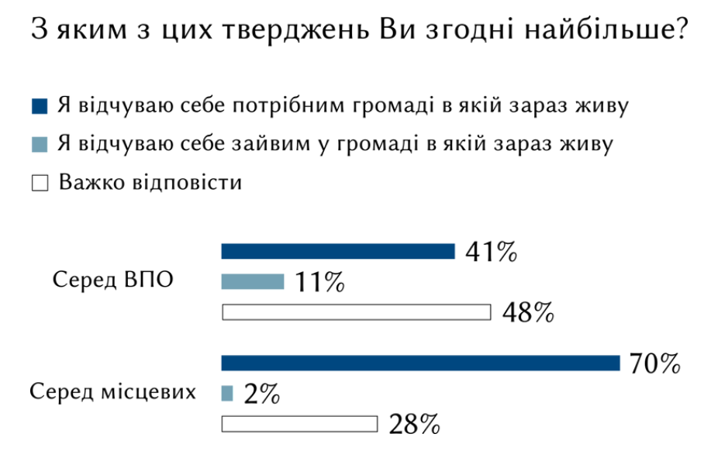
Інтеграція у приймаючу громаду: підтримка всередині ВПО
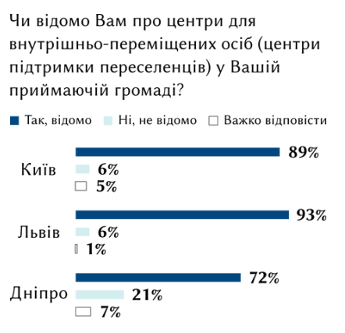
Абсолютна більшість опитаних ВПО (85%) проінформовані про центри підтримки переселенців у їхніх приймаючих громадах. З тих, респондентів, які знають про центри для ВПО, 80% відвідували такі центри і ще 9% тільки планують їх відвідати. Більшість переміщених осіб звертається до центрів по кілька разів (41%) або на регулярній основі (27%).
Здебільшого жінки більш проінформовані про місцезнаходження центрів підтримки переселенців (різниця з чоловіками 7%), оскільки саме на них питання отримання гуманітарної допомоги лягає частіше.

«Там займалася у мене жінка. А що та як, я туди навіть не лізу, тому що моє діло тільки дістати десь дєнєжку» (чоловік, 42 роки, ВПО, Дніпро)
Політика інформування ВПО про такі центри ефективніше налагоджена у Львові та Києві. Там лише 6% респондентів не поінформовані про діяльність центрів підтримки, тоді як у Дніпрі таких респондентів 21%.
Під час інтерв’ю респонденти часто згадували, що отримували інформацію про місця видачі гуманітарної допомоги через власну соціальну мережу. Це могли бути як місцеві жителі, з яким респондент підтримував тісний зв’язок ще до переїзду у приймаючу громаду, так і інші ВПО.
«Я не знаю, как это получилось, просто знакомые записали. Сказали, куда ехать и в какое число, время получить. Показать вот эту бумажку переселенца с паспортом. У меня сваты раньше выехали. Они уже все знали, пока мы приехали. Ну, они все узнали тоже на месте» (чоловік, 64 роки, ВПО, Дніпро)
«І що я хочу сказати, що я тільки потім, через декілька місяців, наприкінці літа дізналася, що нам можна було брати якусь гуманітарну допомогу. Нам про це ніхто не повідомив. І я вам більше скажу, коли я дізналася від колег, що нам треба піти туди, і я до них прийшла, а вони мені – а ми не знаємо, де. Але це смішно слухати, бо вони знаходяться в одному будинку, з різних боків вхід. Ну, там, де я реєструвалася, там і пункт, де надається ця гуманітарна допомога» (жінка, 47 років, ВПО, Київ)
Серед опитаних внутрішньо переміщених осіб найменш поінформовані про розподіл майнової допомоги ті респонденти, які живуть за межею бідності. Серед них 17% не знають про центри підтримки переселенців. Водночас саме ця категорія населення залишається основними бенефіціарами центрів для ВПО, оскільки вони найбільше потребують гуманітарної, правової та психологічної допомоги, яку часто надають такі центри.
Виходячи з розповідей ВПО, можна виділити такі основні скарги під час реєстрації їх як переселенців та оформлення на отримання гуманітарної допомоги: довгі черги, в тому числі спричинені відключенням електроенергії, повітряними тривогами та збоями у програмі; відсутність інформації про процедуру звернення, місце звернення та повний перелік необхідних документів; доступність приміщення для маломобільних груп населення; непривітність чи грубість з боку персоналу.
«Покращити саму технологічну складову, тому що система завжди у них висла. Я майже 8 годин прочекала, коли до мене дійде черга, тому що завжди щось було не так» (жінка, 22 роки, ВПО, Київ)
«Я зверталася у соцслужбу. Дуже часто мені довелося туди їздити. То з однією бумажечкою, то з реквізитами. Ну якби «огласите весь списочек»» (жінка, 29 років, ВПО, Дніпро)
«У меня была проблема просто мать везти туда. Потому что с того места, где мы живем, туда надо было либо на такси...Автобусом мы еще не знали, как. А её укачивает в автобусе» (чоловік, 64 роки, ВПО, Дніпро)
Респонденти, які отримували довідки в управліннях соціального захисту, негативно відгукувалися про якість послуг, ставлячи за приклад центри надання адміністративних послуг (ЦНАПи).
«У мене була реєстрація не у ЦНАПі, а через соцзахист. Коротше, я реєструвалася дуже тяжко, тому що через графік роботи я не могла туди приїхати вчасно. Я приїжджала о 7-ій і була там десь тридцята в черзі, а проблема полягала в тому, що вони могли прийняти за день 10-15 людей. Я розумію, що тут все залежить від району. Ну бо в інших районах міста це можна зробити через ЦНАП – прийшов, талончик отримав і ти розумієш, коли твоя черга приблизно» (жінка, 25 років, ВПО, Київ)
Попри це, переважна більшість ВПО, які взяли участь в інтерв’ю, або були задоволені процесом реєстрації та отримання гуманітарної допомоги, або з розумінням ставилися до наявних проблем.
«Мы, когда приехали, это еще было 29 марта, было холодно-морозно. Просто на тот момент был очень большой наплыв людей, поэтому нам пришлось ожидать на улице. А так все ничего, всё у нас приняли нормально, как положено» (жінка, 60 років, ВПО, Дніпро)
Переселенці, які реєструвалися чи перереєстровувалися як ВПО після запуску цієї послуги в «Дії», мали позитивний досвід і відзначали зручність електронного формату. Водночас, для літніх людей актуальним є фізичне дублювання онлайн-реєстрації на отримання гуманітарних товарів і послуг.
«Мы в Дії зарегистрировались. Потом мы пошли в Соборном районе, там на проспекте Героев, 40 получили довидки. Все быстро, все нормально» (жінка, 42 роки, ВПО, Дніпро)
Одним зі способів, яким поширюється інформація про центри підтримки переселенців та інші місця отримання гуманітарної допомоги чи певних видів адміністративних послуг, є чати у месенджерах. 57% опитаних ВПО є учасником таких чатів у Телеграмі чи Вайбері. З них 14% респондентів регулярно спілкуються в таких чатах, 20% – лише зрідка беруть участь в обговоренні й 23% є учасниками чатів, але не беруть участі в спілкуванні.
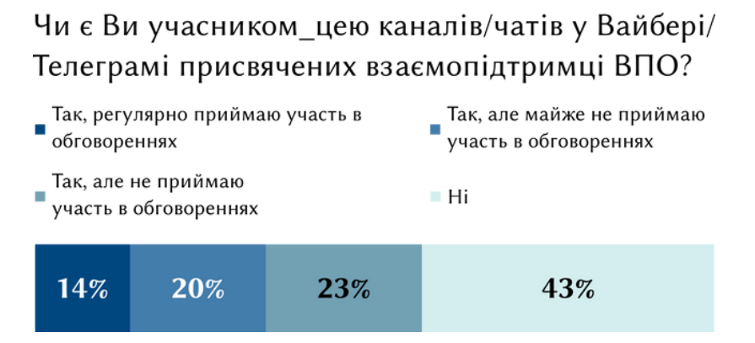
Такі простори не тільки допомагають ВПО обмінюватися досвідом, але й підтримувати одне одного, наприклад, надавати потрібні речі у користування чи підвозити до потрібних місць.
Окрім загальних чатів, переміщені особи об’єднуються у менші онлайн- спільноти, орієнтовані на людей, які виїхали з тієї самої громади виїзду. Іноді такі анклави мають не лише цифрове вираження, а й фізичне – центри підтримки переселенців з конкретної громади виїзду.
«Дочка в группе состоит Лисичанской, и там девочки общаются. Каждый свои вопросы может [задать]. Даже были какие-то такие бытовые всякие мелочи: кто-то что-то кому-то» (жінка, 60 років. ВПО, Дніпро)
«Тут, у Дніпрі, у нас є своя Бахмутська громада і вона не одна. Ми ходимо туди, спілкуємося. Все, що потрібно, нам все давали» (жінка, 38 років, ВПО, Дніпро)
Обговорюючи місця збору переселенців зі спільної громади виїзду, респонденти згадували не лише про можливість обмінятися досвідом та підтримати попередні зв’язки, але й про відчуття дому, яке викликають у них такі місця.
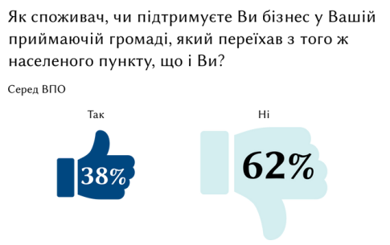
«У центрі, наприклад, якщо ми говоримо про той же «Я – Маріуполь», там для мене особисто було дуже аутентично, я нібито повернулася додому. Там є багато фотографій, картини з моїм рідним містом. Є знайомі люди, яких я можливо не знала особисто, але бачила колись у місті» (жінка, 22 роки, ВПО, Київ)
Внутрішньо переміщені особи, які до цього мали власний бізнес, за можливості переїжджали разом з ним. Подекуди такі релоковані бізнеси ставали центрами тяжіння для ВПО, дарували їм відчуття дому. Переселенці, своєю чергою, фінансово підтримували власників цих бізнесів, які, так само як і вони, є ВПО.
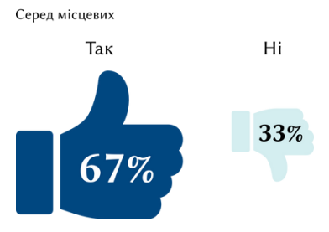
38% опитаних ВПО як споживачі підтримують бізнес у приймаючій громаді, якщо той переїхав з тієї ж громади виїзду. Серед тих, хто цього не робить, переважна більшість (52%) просто не проінформовані про такі бізнеси у своїй громаді, ще 29% не мають для цього фінансових можливостей.
Для порівняння, місцевому населенню, яке не споживає товарів або послуг, вироблених місцевим бізнесом (33%), частіше на заваді стає фінансове становище (51%), аніж поінформованість (30%).
Водночас серед опитаних ВПО лише 7% не вважає за потрібне підтримувати локальний бізнес, який походить з громади виїзду респондента, тоді як серед місцевого населення таких вдвічі більше.
Інтеграція у приймаючу громаду: соціальна захищеність
Серед опитаних ВПО вищий рівень безробіття та нижчий рівень матеріально фінансового забезпечення, ніж серед місцевого населення Києва, Львова та Дніпра. 95% переселенців офіційно реєструється як ВПО, оскільки це відкриває шлях до отримання соціальної та, часто, гуманітарної допомоги.
На заваді офіційній реєстрації може стати втрата документів, які посвідчують особу (паспорт громадянина, закордонний паспорт, ідентифікаційний код), під час евакуації. 9% опитаних переселенців мають лише частину необхідних документів або не мають взагалі. Серед місцевого населення документів, які посвідчують особу, не мають 8%.
В розрізі опитаних переміщених осіб, найбільша проблема з нестачею документів спостерігається серед жінок (10%); молодих людей віком від 18 до 29 років (15%); тих, хто живе за межею бідності (13%); й тих, хто наразі проживає у Києві (17%).
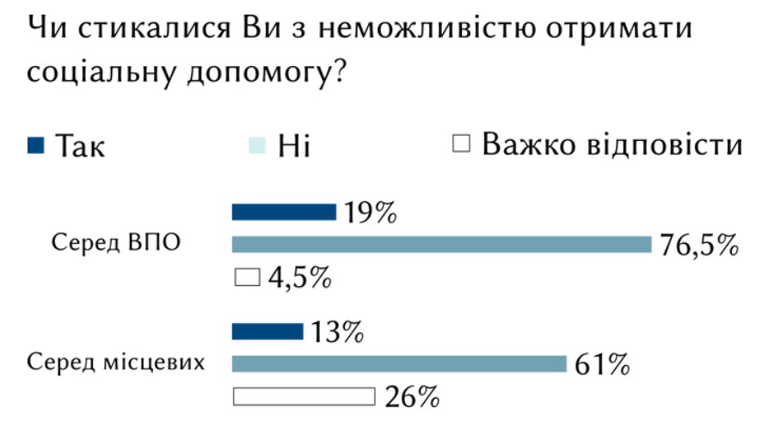
19% опитаних у межах дослідження ВПО не змогли отримати соціальну допомогу, коли потребували її. Місцеве населення на 6% рідше стикалося з такою проблемою. В обох випадах, як серед ВПО, так і серед місцевого населення, з перешкодами в отриманні соціальної допомоги частіше стикалися люди, які живуть за межею бідності.
Уявлення про нерівномірний розподіл соціальної допомоги може провокувати загострення конфліктів між ВПО та соціально незахищеними місцевими. Під час інтерв’ю переселенці-респонденти згадували, що вже відчули на собі погане ставлення з боку місцевих жителів через сприйняття несправедливого розподілу благ.
«Потому что говорят, что завидуют, что получают гуманитарку. А чего завидовать? Возьмите вы себе гуманитарку и лишитесь всего того, чего лишился я. У меня ж ни иголки, ничего нет» (чоловік, 64 роки, ВПО, Дніпро)
Деякі місцеві респонденти дійсно висловлювали негативне ставлення до ВПО, які отримують соціальну допомогу. Їх обурювало, що вони змушені працювати та сплачувати податки, які йдуть на «утримання» ВПО, які, на їх думку, користуються можливістю не забезпечувати себе самостійно. Фактично упередження щодо фінансово-матеріального становища наклалися на статус ВПО. Щодо тих переселенців, які належали до так званого середнього класу, тобто були працевлаштовані, а їх рівень доходу дозволяв їм повністю себе забезпечувати, місцеві респонденти відгукувалися позитивно, ставлячи їх іншим ВПО за приклад.
«Я не могу сказать, что мы [респондент та його знайомі ВПО] друзья, я отношусь к ним уважительно. Мои друзья зарабатывают собственной жизнью...» (чоловік, 51 рік, місцевий, Дніпро)
«А більшість людей, які приїхали — це люди, які жили нижче межі бідності, і тут мають, де жити та що їсти, але продовжують аморальний і ненормальний спосіб життя» (жінка, 31 рік, місцева, Львів)
Навіть коли опитані ВПО офіційно реєструвалися, щоб отримати право на щомісячні виплати від держави, частина з них стикалася з затримкою виплат з незрозумілих для них причин. Це заважало респондентам планувати життя та викликало додатково тривогу та страх за майбутнє.
«Відразу, як ми зареєструвалися у квітні, нам було дуже важко, бо 4 місяці не було виплат. Нам виплатили кошти аж у серпні місяці» (жінка, 51 рік, ВПО, Львів)
«Много от кого слышу, что не приходят переселенческие деньги. Проходит месяц, два, три, а потом приходят за несколько месяцев. И никто не может, к сожалению, дать ответ, почему такое происходит» (жінка, 27 років, ВПО, Дніпро)
Здебільшого внутрішньо переміщені особи проживають у соціальному/ тимчасовому житлі, наданому місцевою владою (36%), або орендують квартиру/приватний будинок своїм коштом (27%). Лише 2% опитаних респондентів мешкають у власній квартирі чи приватному будинку. Серед місцевого населення частка людей з власним житлом сягає 81%, ще 10% живуть в орендованому приміщенні.
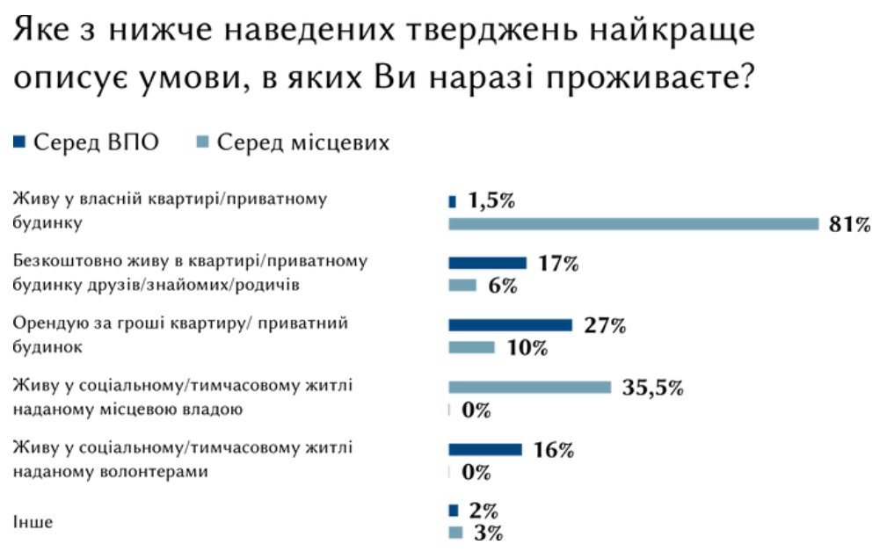
Переважна більшість ВПО, опитаних у Києві та Дніпрі, мешкає в орендованому житлі або житлі родичів чи знайомих. Водночас 93% опитаних у Львові живе у соціальному/тимчасовому житлі, наданому місцевою владою чи волонтерами. Опитування ВПО не є репрезентативним для усіх переселенців Києва, Львова та Дніпра, проте використання єдиного підходу до формування вибірки, а саме відвідування одних і тих самих місць проживання у всіх трьох містах (житловий сектор, місця централізованого розселення, центри підтримки переселенців), дає змогу все ж припустити, що існують відмінності в умовах проживання серед ВПО у трьох громадах.
Якщо порівнювати ВПО, які проживають в орендованому житлі, та тих, хто мешкає в соціальному житлі, простежується тенденція до вищого рівня самооцінки інтегрованості в громаду серед респондентів, які проживають на орендованій квартирі/будинку. Респонденти, які орендують квартиру/ будинок, на 15% частіше знаходили нових друзів у приймаючій громаді порівняно з респондентами, які мешкають у тимчасовому житлі, наданому місцевою владою. Крім того, серед нових друзів респондентів, які проживають на орендованих квартирах, на 7% рідше зустрічалися ВПО з громади виїзду респондента, порівняно з респондентами, які проживають у тимчасовому житлі наданому владою.
Інтеграція у приймаючу громаду: дискримінація
Одним із факторів, який стримує інтеграцію ВПО у приймаючі громади, є дискримінація, якої вони зазнають на різних рівнях.
Найчастіше опитані переселенці стикалися з негативним ставленням з боку місцевого населення – 13%. 6% респондентів відчули на особі упереджене ставлення з боку представників державних установ чи органів місцевої влади, а 10% зізналися, що їм відмовили у працевлаштуванні через те, що вони є внутрішньо переміщеними особами.
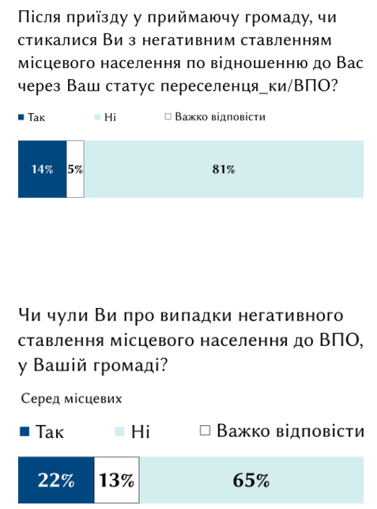
Під час інтерв’ю деякі респонденти не усвідомлювали упередженого ставлення до себе у випадках, які вони описували інтерв’юеру. Поширеність випадків неусвідомленого толерування дискримінації щодо себе під час опитування змушує припустити можливість самоцензури респондентів під час проходження інтерв’ю у блоці про дискримінацію. Частково цю тезу підтверджують результати опитування місцевого населення: 22% місцевого населення чули про випадки негативного ставлення місцевого населення до ВПО у своїх громадах.

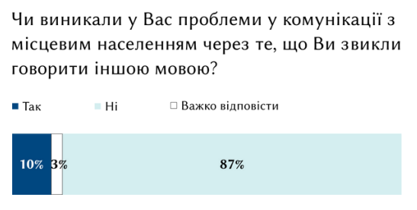
Близько 10% ВПО, які взяли участь в опитуванні, відзначили, що вони мали проблеми у комунікації з місцевим населенням через мову спілкування, бо звикли говорити своєю мовою. Водночас лише 5% місцевого населення заявили про таку саму проблему у спілкуванні з ВПО.
Згідно з результатами кількісного опитування, найчастіше зазнавали дискримінаційного ставлення з боку місцевого населення опитані ВПО, які проживають у Дніпрі (22%) та Києві (13%), серед ВПО Львова таких лише 7%. Найчастіше отримували відмову у працевлаштуванні респонденти з Дніпра (14%) та Києва (10%), у Львові про це повідомило лише 6% опитаних. Проблеми у спілкуванні з місцевим населенням через мову відчули на собі 17% опитаних ВПО з Києва, 10% – зі Львова та 3% – з Дніпра.
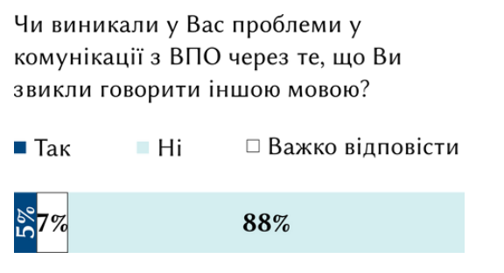
Водночас майже однакова частка місцевого населення у всіх трьох містах (від 7% у Києві до 3% у Дніпрі) мала проблеми у комунікації з ВПО через мову спілкування, а про випадки негативного ставлення до ВПО з боку місцевого населення заявило 33% львів’ян, 20% дніпрян та 12% киян.
Респонденти з Дніпра та Києва, як серед ВПО, так і серед місцевого населення, під час інтерв’ю майже не згадували про випадки упередженого ставлення до переселенців. ВПО з цих двох міст у розмові з інтерв’юерами робили акцент на доброзичливому ставленні до них з боку місцевих жителів, поодинокі ж випадки дискримінацією здебільшого ставалися не з респондентами безпосередньо, а зі знайомими знайомих і стосувалися або конкуренції за робочі місця, або стереотипного уявлення про відповідальність ВПО за початок війни з РФ.
Переселенка, яка наразі проживає у Дніпрі, розповіла інтерв’юерам про небажання місцевих роботодавців мати справу з ВПО. Про цю проблему під час інтерв’ю повідомило ще кілька респондентів з Дніпра. Респонденти, які стикалися з дискримінацією при працевлаштуванні безпосередньо чи чули про такі випадки від знайомих, не розуміли причини такого ставлення з боку роботодавців.
«В Днепре, хочу сказать, только узнают, что ты переселенец – всё. Сразу отказывают тебе в работе. Не хотят брать в Днепре переселенцев» (жінка, 42 роки, ВПО, Дніпро)
Крім того, упереджене ставлення до ВПО заважало їм у пошуку житла.
«Было несколько моментов, когда надо было искать жильё для друзей. Я искала его, мне сразу же задавали первый вопрос: Вы – переселенка? Говорю – да. Они – а, тогда не-не-не...» (жінка, 27 років, ВПО, Дніпро)
Попри те, що переважна більшість місцевого населення та ВПО вважають себе насамперед українцями, коли йдеться про пряму взаємодію всередині національної групи, з боку місцевого населення відбувається інакшування. В інтерв’ю з ВПО це простежується через відчуття непотрібності та зайвості у приймаючій громаді, яке їм ретранслює місцеве населення.
«От місцеві особливо кажуть там у транспорті, що понаїхали, хто їх тут чекав» (чоловік, 60 років, ВПО, Дніпро)
Місцеве населення уникало прямо заявляти, що не вважають ВПО частиною спільноти, проте це простежується з поділу на «ми» та «вони» у розмові.
«Ми» приписувалися позитивні риси: старанність, працелюбність, дотримання етичних норм. «Вони» – уособлювали винятково негативні риси: зловживання алкоголем, порушення етичних норм, використання нецензурних слів у публічному просторі, лінь. Особливо яскраво інакшування було помітним в інтерв’ю з львів’янами, що є наслідком багаторічного поділу на «схід» та «захід».
«А вони, знаєте, так наче навмисне насміхаються над нашим народом. Їм тут потрібна водка і казино» (чоловік, 63 роки, місцевий, Львів)
«Вони навіть не розуміють, що то паска, навіть того слова не знають. Але мені так навіть плакати хотілося, що люди таки прийшли і принесли ту паску, і вони щось хочуть зрозуміти. Дуже багато було тут таких, що приїхали, як «їжачки», а потім почали й до церкви ходити з нами, і почалося зовсім інакше мислення у них, змінюватися» (жінка, 58 років, місцева, Львів)
«Адже наші люди, хоча і не мають великого достатку, але вони намагаються заробити гроші і облаштувати свій побут. Люди, які жили на такий невеликий дохід, коли приїжджають сюди, поводяться зухвало» (жінка, 31 рік, місцева, Львів)
Місцеві жителі Києва та Дніпра під час інтерв’ю не виявляли упередженого ставлення до ВПО.
Натомість львів’яни в розмові з інтерв’юером часто акцентували увагу на питанні поведінки ВПО, яка їх не влаштовувала. Двоє з респондентів майже дослівно відтворили поширений Росією фейк, який дискредитує переселенців, намагаючись видати його за досвід своїх знайомих. На підтримку фейку та упереджене ставлення до ВПО не вплинуло навіть те, що один з респондентів мав позитивний досвід надання власного житла переселенцям.
«Я знаю свого знайомого, який надав своє житло безкоштовно, а вони йому те житло знищили і написали фарбою «Щоб ви здохли, бандерівці». Він каже: я навіть не міг собі подумати, що дві дівки могли таке зробити. Я прийшов просто до хати, подивитися – всі меблі знищені, побите дзеркало і написано «Чтобы вы сдохли, бандеровцы». І розумієте, я чула, що ті випадки були неодноразові» (жінка, 58 років, місцева, Львів)
«У мене, наприклад, проблем не було. Мені попалися нормальні люди, адекватні. Вони були російськомовні, але вони були адекватні…Але в цілому від людей знайомих, що я чув, що прийняли у себе донецьких, так вони все понищили їм у хаті і написали чи то фломастером, чи то помадою на дзеркалі “Так вам, бандерам, и нужно!”» (чоловік, 63 роки, місцевий, Львів)
ВПО, які проживають у Львові, часто згадували непоодинокі випадки дискримінації з боку місцевого населення щодо них особисто, досить детально описували випадки такої дискримінації та робили акцент на російській мові як ключовому чиннику негативного ставлення до них.
«Як ми тільки приїхали, а це був місяць квітень, і я прийшла в «Сільпо». Я вже зараз більш-менш розмовляю українською мовою, а тоді мені було дуже важко нею розмовляти. Я звернулася в магазині до продавця російською мовою, трохи українським суржиком, на що вона мені відповіла, що їй краще поляків обслуговувати, ніж таких, як ми. Мені це було дуже неприємно чути, хоча я їй казала, що я громадянка України, і якщо я прожила все своє життя на Сході України, то я не є, як вони кажуть, «москалькою»» (жінка, 51 рік, ВПО, Львів)
«Були такі випадки, що їдеш у транспорті, говориш російською і починаються тоді суперечки. Типу «Ось, поприїжджали москалі». Така ж ситуація часто буває в магазинах» (жінка, 39 років, ВПО, Львів)
З подібним мовним конфліктом стикнулася й одна респондентка у Києві.
«Я не говорю по-украински. Я думаю по-русски и общалась по-русски всегда в Херсоне. И я столкнулась в Киеве с тем, что...Сначала я подумала, что меня не слышат, и я повторила свой вопрос. А мне ответили: «Звертайтеся українською». Я тогда заплакала и ушла» (жінка, 67 років, ВПО, Київ)
Так само гостро стояло мовне питання й для місцевих жителів Львова. Львів’яни часто акцентували на російській мові, якою спілкуються переселенці, хоча інтерв’юери не ставили прямих запитань про мову. Використання російської мови у публічному просторі викликало у респондентів сильні негативні емоції, такі як відраза та обурення. Подекуди використання російської мови йшло для них у зв’язці з використанням обсценної лексики.
«Дуже обурює, коли в транспорті люди говорять російською мовою, а ти, коли відповідаєш українською, то вони роблять вигляд, що тебе не розуміють і продовжують звертатися російською мовою. Я в такому випадку теж роблю вигляд, що їх не розумію і перестаю їм відповідати» (жінка, 31 рік, місцева, Львів)
«Для мене єдиним мінусом був – це російська мова, як ніж у серце. Для мене це жах, що такі діти маленькі – і тільки одна російська мова» (жінка, 58 років, місцева, Львів)
Під час інтерв’ю деякі респонденти з-поміж ВПО, навіть розмовляючи українською мовою, виправдовувалися за використання русизмів, послуговування російською мовою у повсякденному житті зараз чи у минулому. Наприклад, коли респонденти згадували про випадки упередженого ставлення до них через російську мову, вони поспішали пояснити, що то було у минулому, а зараз вони вже розмовляють українською. Інтерв’юери заохочували респондентів використовувати ту мову, яка була комфортною для них, та не виявляли негативної реакції на використання російської, тому значний ефект впливу інтерв’юерів малоймовірний. Швидше за все, такі випадки свідчать про значний тиск на респондентів щодо використання російської мови з боку приймаючої громади.
Існує два можливих пояснення відмінностей у даних, отриманих за допомогою опитування та інтерв’ю. Перше припущення: через значний тиск, який чиниться на ВПО у Львові, та гостріші вимоги до патріотичності, використання української мови й нав’язування відчуття провини переселенцям за початок війни в країні, вони, щоб не виглядати невдячними чи не спровокувати агресію, сильніше самоцензурувалися під час опитування, але готові були поділитися досвідом дискримінації під час інтерв’ю, оскільки встановили довірливі відносини з інтерв’юером та/або були надто чутливими до обговорюваної форми дискримінації, тому активніше про це розповідали.
Друге припущення: рівень самоцензурування серед респондентів- переселенців приблизно однаковий незалежно від місця проживання, тож результати кількісного опитування відображають реальну ситуацію респондентів у всіх трьох містах, однак для опитаних ВПО та місцевого населення зі Львова мовне питання стоїть настільки гостро, що респонденти частіше та охочіше розповідали про нього, ніж у інших містах. В такому разі результати кількісного опитування свідчать про поширеність упередженого ставлення до ВПО, а результати якісного – демонструють вищий потенціал до виникнення соціальних конфліктів між ВПО та місцевим населенням у Львові, попри низьку поширеність дискримінації, через вразливість населення (місцевого та ВПО) до мовної теми.
Окремо слід згадати про випадки дискримінації внутрішньо переміщених дітей. Упереджене ставлення до них виявляли як дорослі, так і інші діти. Основними тригером була російська мова. Респонденти розповідали, як місцеві діти навішували на внутрішньо переміщених дітей ярлик «росіянина», що в контексті сучасного українського суспільства є очевидною негативною характеристикою. Більш того, враховуючи відповідальність росіян за смерті українців, отаке «таврування» внутрішньо переміщених дітей ще й перекладало на них відповідальність за війну та смерть.
На відміну від своїх батьків, які приховували своє ставлення до ВПО як до чужинців, їхні діти прямо вказували дітям-переселенцям на їхню окремішність від спільноти.
«Були такі моменти, що дітки казали їй, що вона росіянка, бо розмовляє російською мовою» (жінка, 30 років, ВПО, Львів)
«А на дитину нагримали – чого ти розмовляєш російською. Дитині 5 років, а на нього оре якийсь дядько. Я кажу, чого ви на нього орете, він маленький ще, він не розуміє. Він навчиться розмовляти. Ви, замість того, щоб гримати на нього, скажіть – дитиночко, будь ласочка, ти народився в Україні, розмовляй українською. Не треба дитину лякати. Він налякався» (жінка, 49 років, ВПО, Львів)
«Ми там всі були рускоязичні. Вона розмовляє українською мовою, але не так добре, як, допустім, львів’яни, котрі народилися і слухали її [українську мову] з дитинства. І було таке, що часто її туркали. Буває навіть, що не хоче до садочку, тому що там діти так от» (жінка, 32 роки, ВПО, Львів)
Упереджене та негативне ставлення з боку місцевого населення справді мало місце, однак більшість ВПО переважно відзначали підтримку, допомогу та тепле ставлення. Навіть респонденти, які змогли згадати декілька дискримінаційних ситуацій, що їх зачепили, все одно відгукувалися про місцевих позитивно. Це, серед іншого, не вплинуло на їхні плани виїхати з приймаючої громади.
«Отих неприємних випадків було всього три, і все. Мені львів'яни дуже допомогли з одежею на зиму. Я бачу оголошення у Фейсбуці – віддам взуття, я дзвоню, приходжу забрати те взуття, а вона бачить, що я одягнута ніяк, і каже мені – а давайте я вам ще дам те-то. Дуже допомагають. Я всім розказую, що львів'яни добрі» (жінка, 49 років, ВПО, Львів)
Серед випадків підтримки з боку місцевого населення ВПО згадували, як їм допомагали освоїтися, інформували щодо місцезнаходження певних локацій, надавали безкоштовно необхідні товари чи послуги та висловлювали співчуття. Більшість опитаних переселенців були зворушені інтересом місцевого населення до їхньої ситуації, готовністю почути їхній досвід та розділити горе.
«Я не могла понять, как расплатиться телефоном в АТБ, у меня не получалось, и какая-то женщина в очереди, которая рядом стояла, сказала: «Ой, вы не волнуйтесь, Давайте я вам помогу». А потом я отошла в сторонку и говорю ей – спасибо, я только приехала, в Киеве я ни разу не рассчитывалась, это для меня что-то новое. Она начала меня расспрашивать, откуда я, что я... А я так растрогалась. Она начала меня успокаивать и потом обняла меня и приговаривает: «Все будет хорошо, всё будет хорошо». И мне так было трогательно» (жінка, 67 років, ВПО, Київ)
«Мы с дочкой покупали две шапки, ей и мне, теплые, перед холодами. С продавчиней разговорились, и выключили свет. Она: «Ой, девочки, не пугайтесь. Я сейчас включу». А я говорю: «Да нам не страшно, мы в подвалах…» Ну, как-то так вырвалось. Она сразу: «А вы откуда?» Ну, мы и сказали, что мы из Мариуполя. Она вспомнила, что у нее там тоже кто-то когда-то жил. Потом рассказала, что родственники есть в Бахмуте, которые до сих пор не эвакуировались. Ну как бы мы понимаем, что это такое, что сейчас там, в Бахмуте происходит. Ну как-то так с такой теплотой мы поговорили. Ну и рассчитываться за шапки, и она 200 гривен делает нам скидку. Начали спорить. Она: «Нет. Ну вот хоть так смогу вам помочь»» (жінка, 47 років, ВПО, Київ)
Інтеграція у приймаючу громаду: бачення місцевого населення
Окремі дослідження показують, що часті соціальні контакти між представниками домінуючих та стигматизованих груп можуть зменшити поширеність упереджень стосовно стигматизованої групи у суспільстві. Але вагомою умовою для цього є характер таких контактів, наприклад, дружні чи сімейні відносини мають сильніший вплив на несприйняття стереотипів щодо стигматизованої групи, ніж робочі ієрархічні відносини «згори до низу».
За результатами опитування, 35% місцевого населення Києва, Львова та Дніпра має серед свого близького оточення внутрішньо переміщених осіб. Частка киян, які мають внутрішньо переміщених осіб у своєму близькому колі, сягає 46%. У Дніпрі 32% місцевого населення мають внутрішньо переміщених осіб у своєму близькому оточенні, у Львові – таких 27%.
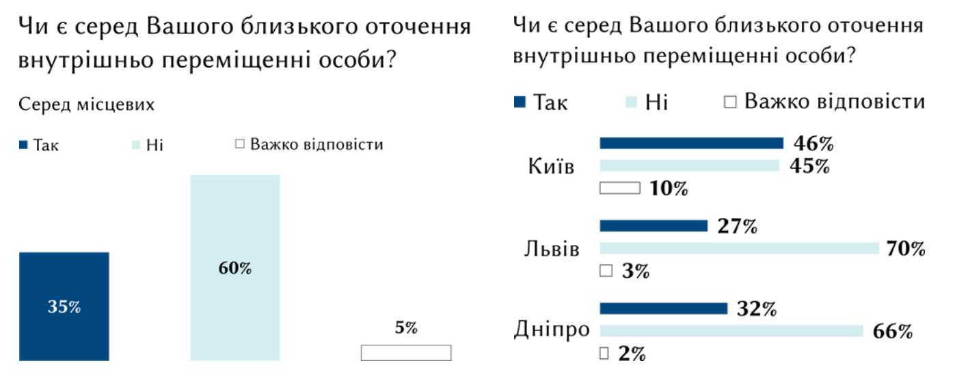
Частина місцевого населення готова була розділити з ВПО чи віддати їм на тимчасове проживання своє житло в разі потреби у скрутну хвилину. Загалом по всіх трьох містах 17% надали власне житло для проживання ВПО. Найчастіше оселею ділилися кияни (23%) та львів’яни (19%), найменше – дніпряни (10%). При цьому, надаючи житло ВПО, кияни та дніпряни надавали перевагу своїм знайомим, тоді як львів’яни – знайомим знайомих. Така відмінність, схоже, пов’язана з тим, що: а) знайомі людей найчастіше живуть з ними в одному місті чи сусідніх наближених населених пунктах; б) бойові дії не зачепили Львівську область, тому серед місцевого населення було менше осіб, які потребували б житла.
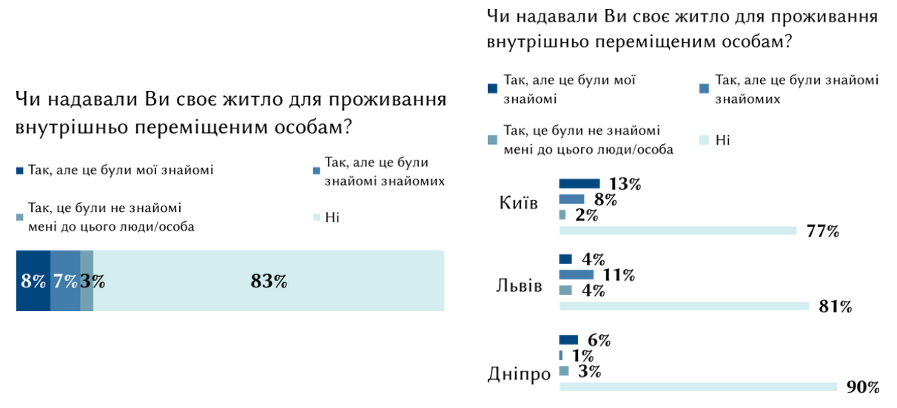
Оцінка місцевим населенням потреб ВПО переважно збігалася з оцінкою потреб, яку озвучували самі ВПО. Наприклад, під час інтерв’ю місцеве населення, говорячи про проблеми ВПО у приймаючій громаді, згадували високу вартість житла, що робить його недоступним для частини переселенців.
«Зараз у Львові житло дуже дороге» (жінка, 58 років, місцева, Львів)
«У нашій – це проблема з житлом, тому що у нас орендодавці дуже сильно з початком війни підняли ціни на квартири, на оренду. Людям, які приїжджають з таких гарячих точок і не мають нічого, крім документів, в кращому випадку, платити такі шалені гроші – 10-12 тис. – за квартиру важко» (жінка, 22 роки, місцева, Дніпро)
Серед інших потреб ВПО місцеве населення часто згадувало відсутність стабільного джерела доходу, у тому числі через складність працевлаштування, відсутність системної адаптації ВПО у приймаючій громаді та обмаль інформації щодо реєстрації, поселення та отримання гуманітарної допомоги.
«Отсутствие заработной платы. Не создаются адаптированные под их потребности рабочие места. Они вынужденные работу искать, но там им меньше платят и больше спрашивают, и чаще обманывают» (чоловік, 51 рік, місцевий, Дніпро)
«Не вистачає координаційної допомоги. Тобто, якщо людина переміщається до Києва, то тут їй потрібна значна допомога: як їй влаштуватись в новому місті, знайти житло та інші необхідні речі для життя» (чоловік, 24 роки, місцевий, Київ)
«Отсутствие серьёзной заинтересованности к ним со стороны властей. Для них нет целенаправленных систем для адаптации общества к ним. То есть ты их селишь в какую-то громаду, но они могут быть предоставлены только сами себе. Никто не старается работать с громадой» (чоловік, 51 рік, місцевий, Дніпро)
Водночас місцеве населення покладає відповідальність за вирішення цих проблем або на самих переміщених осіб, або на центральну владу. Залучення приймаючої громади чи місцевої влади не розглядалося жодним респондентом.
61% опитаних переконані, що навіть в разі окупації місцеве населення має залишитися на місці та боротися з окупантами. Серед киян таку думку поділяє 47%, серед дніпрян – 63%, серед львів’ян – 71%. Схоже, що люди, які були ближчі до загрози окупації, менше сприймаю стратегію партизанської боротьби місцевого населення на окупованих територіях.
Трохи більше половини (55%) місцевого населення досліджуваних міст не бачать спільного післявоєнного майбутнього громади разом з ВПО: 55% воліли б, щоб ВПО повернулися до громад, з яких виїхали, після того, як вони будуть деокуповані. При цьому не всі респонденти, які поділяють цю думку, негативно ставляться до переселенців. Певна частина респондентів могла обрати цей варіант відповіді, тому що вважає, що саме цього хотіти б самі ВПО.
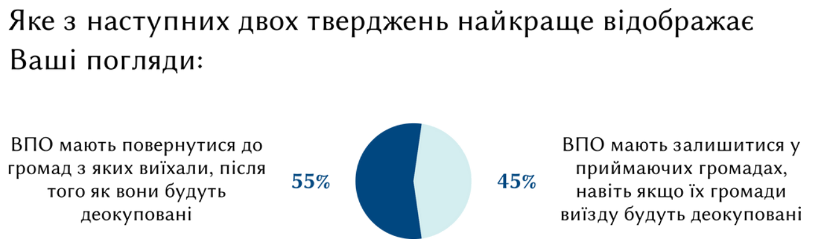
Однак під час інтерв’ю місцеві респонденти переважно сприймали тривалість співжиття з ВПО як даність. Незалежно від того, чи притримувалися респонденти позиції, що ВПО мають повернутися до громади виїзду, чи залишитися у приймаючій громаді, вони очікували від ВПО асиміляції у приймаючій громаді. Під асиміляцією місцеве населення переважно мало на увазі: використання української мови в повсякденному житті (ця вимога переважала серед львів’ян); брати відповідальність за своє життя з точки зору працевлаштування; бути активним членом громади, займатися волонтерством; налагоджувати контакти з місцевим населенням, бути більш соціально активними; облаштовувати повноцінне життя у приймаючій громаді, яким воно було у громаді виїзду.
«Не сидеть на месте и не ждать, что им кто-то в клюв положит какую-то еду или благо. Самостоятельно ходить в волонтёрские центры, волонтёрить» (чоловік, 51 рік, місцевий, Дніпро)
«Тільки мова. Хай ламаною, хай вчаться. А якщо так завзято будуть розмовляти російською у Львові, я думаю, що зараз вже й не тільки у Львові, то це сприймається дуже негативно» (жінка, 58 років, місцева, Львів)
«Я вважаю, що треба, аби люди розуміли, що вони приїхали сюди, не ховаючись від війни. Вони тут мають будувати своє повноцінне життя. Ці люди максимально мають відтворити те життя, яке вони мали у своєму місті чи області» (жінка, 24 роки, місцева, Львів)
«Просто спілкуватися і виходити на якісь контакти. Потім, можливо, якась там участь у спільному соціальному житті» (жінка, 22 роки, місцева, Дніпро)
Більше схильних, щоб ВПО залишилися у приймаючій громаді, навіть якщо їхні громади виїзду будуть деокуповані, серед місцевої молоді: 62% серед респондентів віком від 18 до 29 років та 55% серед респондентів від 30 до 39 років. Ця позиція також поширеніша серед людей, які мають ВПО серед близького оточення – 52% порівняно з 41% серед тих, хто немає у найближчому колі знайомих переселенців.
59% львів’ян хотіли б, аби ВПО залишилися у Львові, навіть якщо їхні громади виїзду будуть деокуповані. У Києві цю думку поділяє 35% населення, а у Дніпрі – 38%. Ці результати дещо відрізняються від прогнозованих, оскільки серед львів’ян значно менша частка осіб, які мають у своєму близькому оточенні ВПО.
Можна було б припустити, що серед львів’ян більша частка осіб бачить користь від проживання ВПО у громаді – наприклад, позитивний вплив на економіку міста. Однак, оцінюючи вплив приїзду ВПО до громади, приблизно однакова частка населення у всіх трьох містах зазначила, що він скоріше сприяє розвитку: 42% у Львові, 41% у Києві та 38% у Дніпрі.
Серед місцевих респондентів, які вважають приїзд ВПО корисним для приймаючої громади, поширеним було уявлення, що вплив переселенців на економіку громади позитивний, оскільки задіюватимуться нові інвестиції у відкриття бізнесу чи відбуватиметься заміщення працездатного населення, яке виїхало з приймаючої громади.
«Приїжджають хороші люди, підприємці, які відкривають різні цікаві заклади. Тут і компанії свої евакуйовують» (чоловік, 31 рік, місцевий, Львів)
«У нас у будинку безпосередньо ще з 14-го року заїхало декілька родин, які виїхали з Луганська і Донецька. Але за цей час також, особливо молоді мами з дітками, виїхали за кордон. Воно як заміщення, получається» (жінка, 69 років, місцева, Київ)
Крім того, серед львів’ян трохи частіше, ніж серед киян, побутує думка, що місцеве населення більше зацікавлене у добробуті громаді, ніж переселенці: 59% у Львові порівняно з 55% у Києві. Таким чином це не виглядає переконливим поясненням.
Іншим поясненням може бути повернення до припущення, що респонденти самоцензурують себе під час опитування, щоб надати соціально бажані відповіді та створити позитивний образ, якому, на їхню думку, вони повинні відповідати.
Яскравим прикладом є одна з респонденток зі Львова. Під час інтерв’ю вона неодноразово наголошувала на толерантності, співчутливості та доброті львів’ян до ВПО, про прагнення місцевих допомагати переселенцям.
Ми досить співчутливий і толерантний народ…Ми хочемо допомагати, ми хочемо підтримувати, але така допомога не може бути постійною» (жінка, 31 рік, місцева, Львів)
Однак вся розмова була просякнута упередженим ставленням респондентки до переселенців і на пряме запитання про конкретні відомі їй кейси, коли члени громади допомагали ВПО, не змогла навести жодного. Вона кілька разів згадувала про невдячність ВПО та поширеність серед них таких форм соціально небажаної поведінки, як алкоголізм, наркоманія та злочинність. На думку респондентки, у поганому ставленні до них винні самі переселенці, бо провокують своїми діями таке ставлення місцевого населення.
«Вони зловживають алкоголем, вчиняють злочини, вони ведуть себе похамськи і досить зухвало… Ми є дуже співчутливим народом. Ми терпимо, терпимо, але коли це нам вже набридає, тоді відбувається певна реакція на цей подразник» (жінка, 31 рік, місцева, Львів)
Серед дніпрян, порівняно з Києвом та Львовом, досить поширеною є думка про те, що місцеві роботодавці при працевлаштуванні віддають перевагу переселенцям, а не місцевим. Так вважають 31% опитаних. Уявлення про несправедливість можуть стати підґрунтям для подальшого посилення соціальної напруги між місцевим населенням та внутрішньо переміщеними особами в разі високої конкуренції на ринку праці.
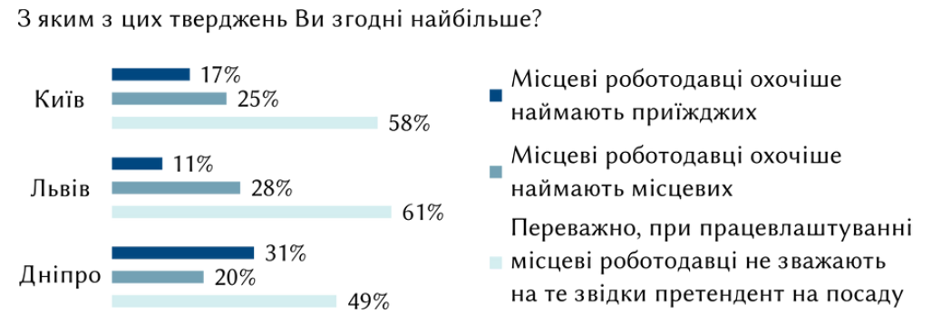
Загалом же, більшість населення усіх трьох міст переконана, що роботодавці не звертають уваги на походження претендентів на посаду.
«Я б сказала, що стало менше робочих місць, тому що їх беруть в першу чергу на роботу. Звичайно, що це є трохи обідно людям, які знають, що їх не беруть, а переселенці будуть мати якісь пільги на той час» (жінка, 58 років, місцева, Львів)
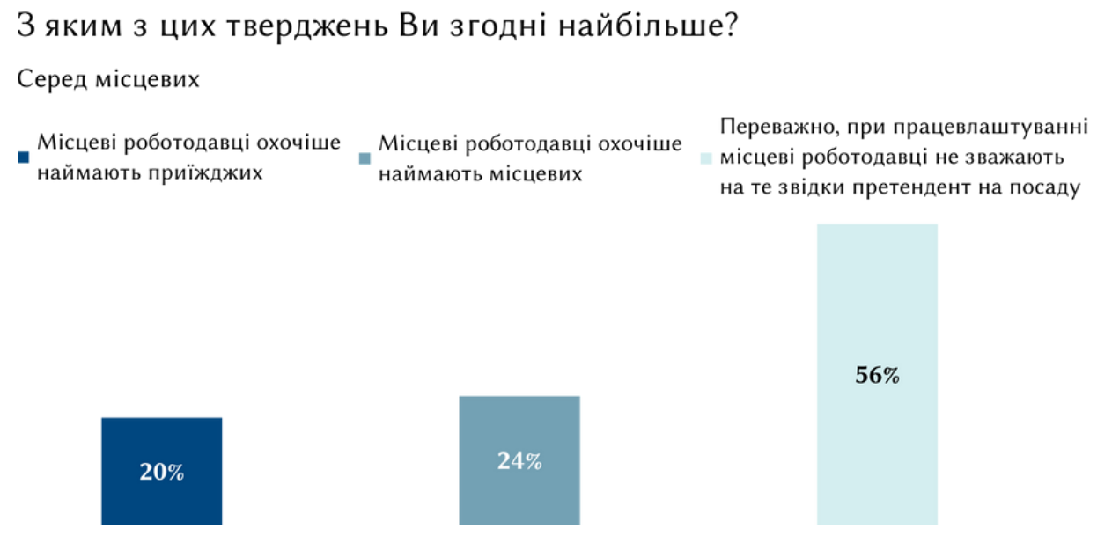
Занепокоєння викликає поширена у Дніпрі думка (порівняно з двома іншими містами), що місцеве населення більше зацікавлене у добробуті громади, ніж переселенці. В цьому переконані 80% опитаних.
Загалом 64% усіх респондентів переконані у тому, що місцеве населення більше зацікавлене долею громади. Ті, хто має серед близького кола переселенців, в більшості своїй теж поділяють цю думку, але на 10% рідше, ніж ті, хто не має близьких серед ВПО.
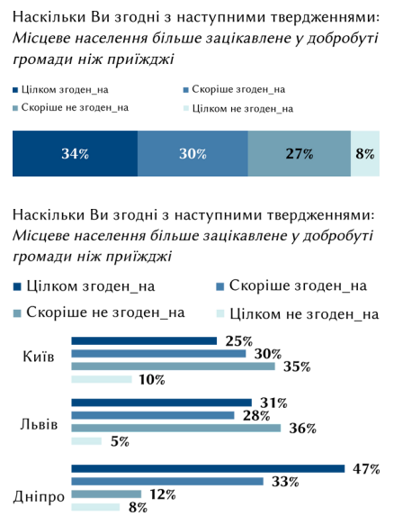
89% опитаного місцевого населення вважають, що в їхніх громадах є певні особливі правила та норми, яких переселенці мають дотримуватися. З цим твердженням погоджуються понад 80% респондентів, незалежно від статі, віку чи наявності ВПО серед близького оточення. В розрізі міст цю позицію найбільше поділяють львів’яни (98%), трохи менше – жителі Дніпра (90%) і найменше – кияни (79%).
Під час інтерв’ю місцеві респонденти здебільшого не могли сформулювати, що вони розуміють під особливими правилами та нормами своєї громади. Часто вони зупинялися на загальних правилах поведінки, таких як – не зловживати алкоголем у публічних місцях чи не використовувати обсценну лексику. Львів’яни під дотриманням правил та звичаїв своєї громади часто мали на увазі послуговування українською мовою.

«Просто не порушувати якісь загальні норми поведінки та й усе» (жінка, 69 років, місцева, Київ)
«Розумієте, раз ви живете в Україні, тим більше приїхали в Західну Україну, пора вже українську мову вивчити якось, чи принаймні старатися. Це неповага до корінних людей – не знати нашої мови, не знати державної мови» (чоловік, 63 роки, місцевий, Львів)
Психоемоційний стан ВПО та місцевого населення
Порівняно з місцевим населенням, серед опитаних ВПО поширеніші так емоції, як: сум (+16%), розгубленість щодо свого майбутнього (+11%), страх за своє майбутнє(+11%), тривога за своє майбутнє (+10%) та почуття безпеки (+8%). В той же час, ВПО на 9% рідше за місцеве населення відчувають надію щодо свого майбутнього.
Такі соціально-демографічні характеристики, як стать (жінки частіше за чоловіків) та матеріальне становище (бідні частіше за багатих), пов’язані зі зростанням частоти повідомлень про відчуття тривоги, сум та страх за майбутнє серед респондентів, як серед ВПО, так і серед місцевого населення.
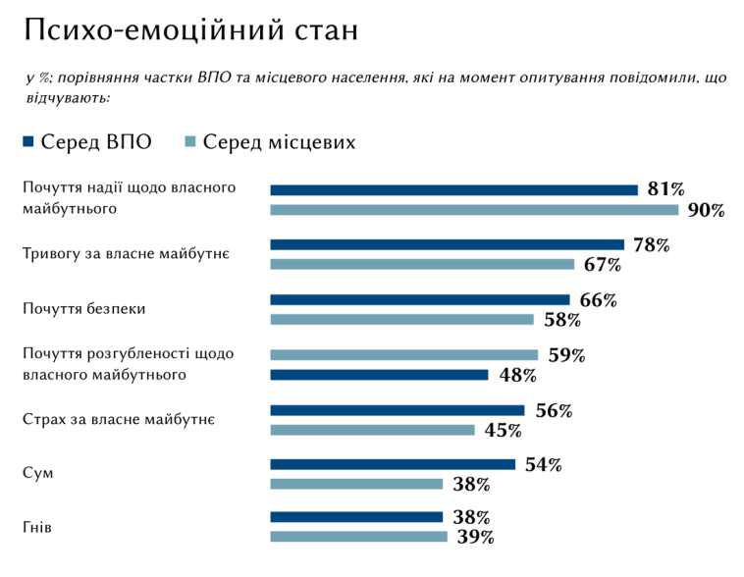
Втім, важливо з обережністю ставитися до результатів статевого розподілу в цій частині запитань. Через поширеність патріархальних поглядів чоловіки могли замовчувати наявність таких негативних емоцій, як тривога, сум, страх через сором за «недостатню» мужність.
Серед ВПО, які проживають у Дніпрі, більша частка респондентів, порівняно з іншими двома містами, які відчувають тривогу (87%), сум (65%), страх (70%) та розгубленість (67%) і, водночас, менше тих, хто почуває себе в безпеці (56%).
Після переїзду деякі опитані ВПО почали відчувати депривацію через погіршення матеріального становища та втратою значної кількості соціальних контактів. Респонденти відзначали погіршення психоемоційного стану через втрату звичного способу життя.
«Все змінилося. Якщо ми жили спокійно, сім'єю... Таня займалася, я трошки підробляла. Все це було в радість. Так само і мій чоловік. Він такий – любив музику, ходив у Дім культури, у нас був там ансамбль. Вони співали, їздили по селах, виступали, все було безплатно, на благо людям, їм все це подобалося. А зараз що? Зараз плачемо та за дитиною доглядаємо» (жінка, 72 роки, ВПО, Дніпро)
«В выходные куда-то ездили, отдыхали, встречались с родственниками, со знакомыми, друзьями, посещали спортивные клубы. Дочка в фитнес-центр ходила. В бассейн ходили. Ну, конечно, жизнь до войны и сейчас – это абсолютно две разные жизни» (жінка, 42 роки, ВПО, Дніпро)
«Дома ми були вдома. Ми могли собі дозволити все, що завгодно, поїхати куди завгодно, робити що завгодно і дозволити дітям все, що завгодно. А зараз, звичайно, такого немає. Зараз ми в Україні, але не вдома» (жінка, 38 років, ВПО, Дніпро)
«Я залишилася без подруг, залишилася без улюбленої роботи, колег, з якими я спілкувалася і поза роботою» (жінка, 47 років, ВПО, Київ)
«Вдома ми могли поспілкуватися з друзями, з родиною зустрічалися, а тут такого немає» (жінка, 39 років, ВПО, Львів)
Вибір приймаючої громади та плани на майбутнє
Обираючи населений пункт для виїзду, опитані ВПО переважно керувалися пунктом призначення найближчого евакуаційного транспорту (22%), наявністю родичів чи знайомих, які могли б їх прихистити (19%) та безпечністю населеного пункту (16%). Однак відносна більшість (31%) все одно опинилися у своїх приймаючих громадах волею долі.
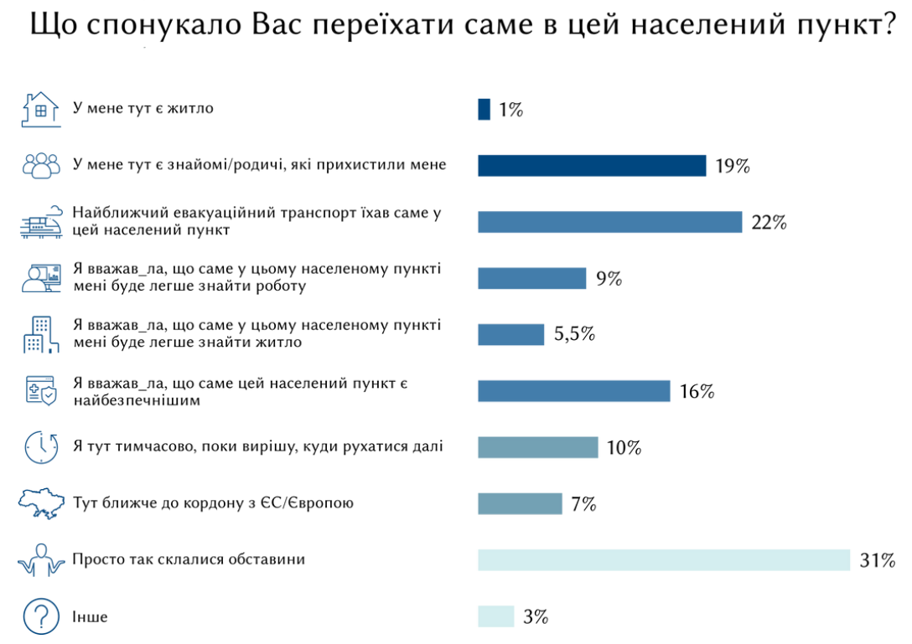
«Ехали, куда глаза глядят, лишь бы подальше от бомбежек. Поэтому приехали в Днепр» (жінка, 60 років, ВПО, Дніпро)
Декілька респонденток, які обирали приймаючу громаду, керуючись доступним евакуаційним маршрутом, розповіли, що планувала потім їхати далі, але теплий прийом з боку місцевого населення спонукав їх залишитися.
«Сначала в Днепр. Потом мы хотели на Западную. Но так как нас здесь встретили хорошо, о нас позаботились, люди были очень добрые, приветливые, и поэтому мы здесь остались» (жінка, 60 років, ВПО, Дніпро)
«Если бы нас здесь не поддерживали, мы бы вряд ли здесь проживали» (жінка, 27 років, ВПО, Дніпро)
До Києва переїжджали переважно респонденти, які мали родичів та знайомих у місті (35%), та ті, хто вважав, що в столиці буде легше знайти роботу (13%). Опитані ВПО зі Львова обрали це місто переважно завдяки тому, що туди прямував найближчий евакуаційний транспорт (39%), вони вважали Львів безпечним (28%), місто було близько до кордонів ЄС (21%) і тому, що їм здавалося, що в цьому місті буде легше знайти житло (11%). Переселенці з Дніпра, які взяли участь в опитуванні, прямували до цього міста або тому, що туди їхав найближчий евакуаційний транспорт (27%), або тому, що мали знайомих/родичів, які могли б їх там прихистити (19%).
«У мене тут дітвора, у мене тут онуки. Дітвора – всі в Дніпрі. І ми вирішили переїхати [до Дніпра]» (чоловік, 53 роки, ВПО, Дніпро)
«Я доехала до Одессы, а дети мои приехали в Одессу из Киева своей машиной и встретили меня на автовокзале, сняли меня с автобуса, всю такую уже «в соплях». Посадили на машину и привезли в Киев» (жінка, 67 років, ВПО, Київ)
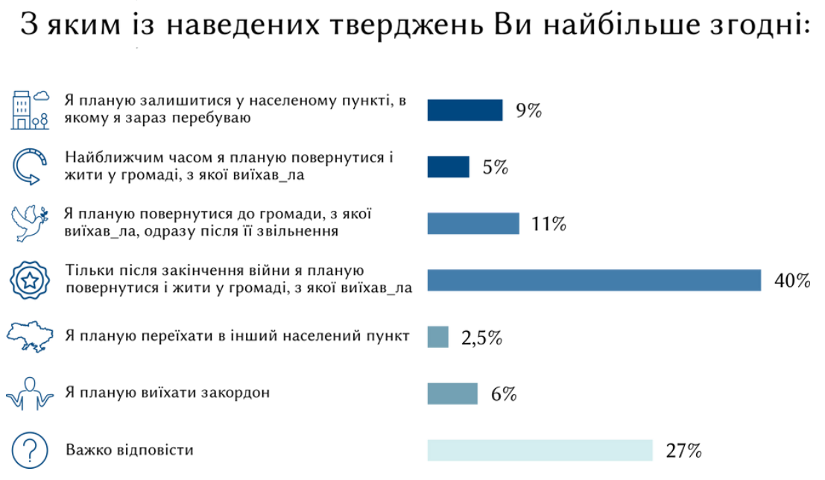
18% ВПО, які на момент опитування проживали у Львові, розглядають місто лише як тимчасовий пункт їх перебування. Серед переселенців з Києва та Дніпра виїжджати далі планує лише 8% та 4% відповідно.
Частина ВПО (16%) з моменту, коли вони покинули громаду виїзду, як мінімум один раз тимчасово поверталися до неї. З них 5% поверталися туди декілька разів. Найчастіше до своїх громад виїзду поверталися ВПО, які наразі проживають у Києві та Дніпрі.
Більшість респондентів (40%) чітко визначилися з тим, що планують повертатися у свої громади виїзду тільки по закінченні війни. Близько 11% планують повернутися до громад виїзду одразу після їхньої деокупації, ще 5% планують повернутися до громад виїзду найближчим часом (переважно ВПО з Харківської та Херсонської областей). Найбільша частка ВПО, які мають плани на повернення у громаду виїзду, серед переселенців, які проживають у Дніпрі (67%), дещо менша – у Львові (51%) та найменша – у Києві (49%).
Серед тих, хто вирішив повертатися до громади виїзду за тих чи інших умов, найменше молоді віком від 18 до 29 років (42%), порівняно з іншими віковими категоріями.
27% респондентів, на момент опитування, не мали більш-менш чітких планів на майбутнє. В інтерв’ю ВПО говорили про почуття невизначеності та непередбачуваності, викликане нерозумінням ситуації на фронті та у їхній громаді виїзду.
«Вот живем, как говорится, сейчас…Я раньше никогда не думала об этом, а сейчас я думаю и даже ничего не могу ни предположить, ни думать, ни гадать» (жінка, 60 років, ВПО, Дніпро)
«Вообще нет планов. Потому что я не знаю... У меня даже нет уверенности, что я назад вернусь. Если и вернусь, то что там будет на месте? Посмотреть на разбитое? И чем восстанавливать? За какие деньги, за какое здоровье?» (чоловік, 64 роки, ВПО, Дніпро)
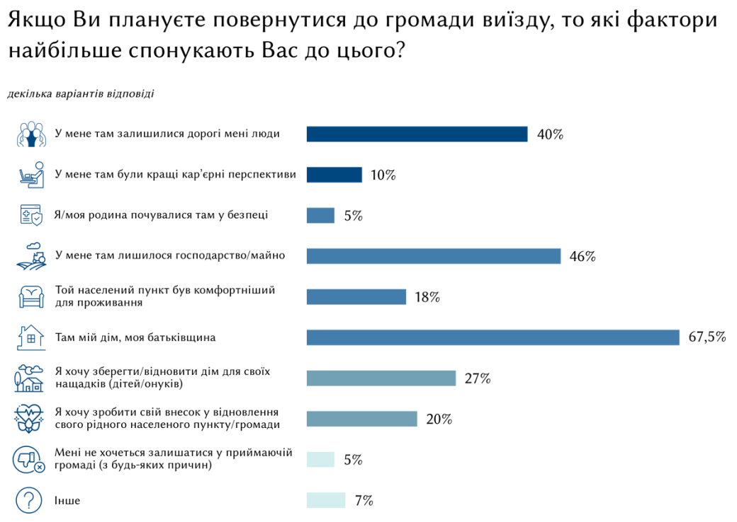
Основними факторами, які спонукають ВПО повернутися до громад виїзду, за їхньою ж оцінкою, є відчуття дому (68%), залишене там майно (46%), дорогі респонденту люди, які залишилися там (40%).
«Коли Маріуполь буде українським, мабуть, я повернуся до своєї громади все ж таки. Дуже скучаю за містом» (жінка, 34 роки, ВПО, Дніпро)
«Ну якщо воно було б як і раніше, то хотілось би поїхати додому. Там всетаки Родина. Ну как, она Родина везде в принципе, Украина, но…» (чоловік, 60 років, ВПО, Дніпро)
Для опитаних молодих переселенців (18–29 років), порівняно зі старшими людьми, важливішим поштовхом повернутися були близькі люди, які залишилися там, можливість зробити внесок у відновлення свого рідного населеного пункту, відчуття безпеки та кар’єрні перспективи. Однак відчуття дому та батьківщини залишається ключовим фактором для всіх вікових категорій.
«Це мрія кожного маріупольця повернутися. Ми кожного разу, коли до нас приїжджає наш мер, збираються маріупольці, і ми мріємо, що ми досить скоро повернемося, будемо відроджувати наше місто» (жінка, 47 років, ВПО, Київ)
На момент опитування залишитися проживати у приймаючій громаді виявило бажання 9% опитаних ВПО, 3% хоче переїхати в інший населений пункт, близько 6% бажає виїхати за кордон. Серед тих, хто планує залишитися у приймаючій громаді чи виїхати за кордон, більше молоді віком від 18 до 29 років, аніж людей старших вікових груп.
Найбільша частка переселенців, які планують залишатися у своїй приймаючій громаді, серед респондентів, які тепер проживають у Львові (12%), порівняно з Києвом (7%) та Дніпром (8%). Але не варто сприймати це як показник комфортності проживання. Опитування проводилося у грудні, тоді як з травня Міжнародна організація з міграції постійно фіксує відтік ВПО з західного макрорегіону країни. Цілком ймовірно, що частина ВПО, які мали менше бажання залишатися у Львові, на момент опитування вже перемістилася до громад в інших частинах країни.
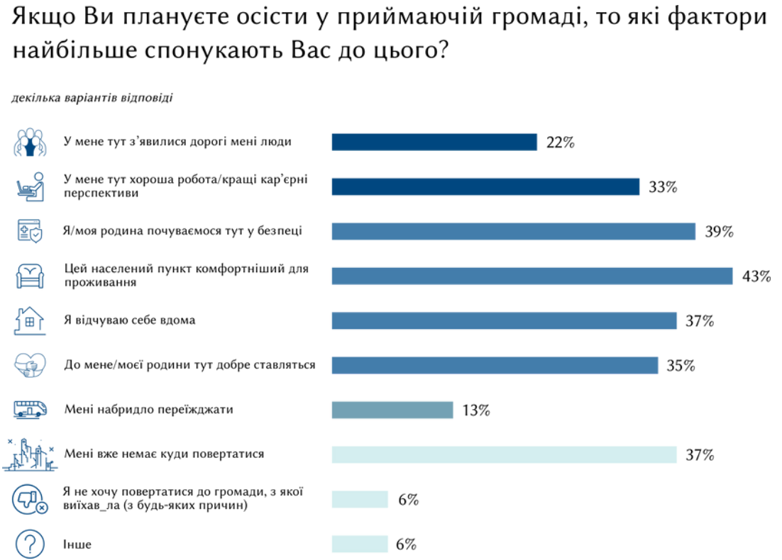
ВПО, які вирішили залишитися у приймаючій громаді, основними причинами свого рішення називали: комфортність населеного пункту для проживання (43%); відчуття себе у безпеці (39%) та як вдома (37%). 37% опитаних переселенців вирішили залишитися у приймаючій громаді, бо, на їхню думку, їм більше немає куди повертатися. Серед інших часто згадуваних факторів, які вплинули на рішення ВПО залишитися у приймаючій громаді, були: добре ставлення до респондента та його родини (35%); хороша робота чи кар’єрні перспективи (33%); дорогі люди, які з’явилися у респондента у приймаючій громаді (22%).
«І я так собі розуміючи, що в мене і син тут, і маму я планувала вже перевозити згодом. Я зараз нічого категорично казати не буду, але я так собі думаю, що повертатися назавжди вже у Бердянськ я скоріш за все не буду. Тому я і вирішила змінити вже кардинально місце роботи» (жінка, 47 років, ВПО, Київ
Такі фактори осілості ВПО, як відчуття безпеки та відсутність місця, куди можна було б повернутися, варто сприймати меншою мірою як причину, чому люди залишаються у приймаючій громаді, і більшою – як те, що заважає їм повернутися до своєї громади виїзду. Якщо вищеназвані чинники усунути, ці люди воліли б повернутися назад, а не шукати іншу громаду для життя.
«Ми, звісно, хочемо, щоб все закінчилося і повернутися додому, але повернутися не зможемо, бо там може все бути зруйновано і заміновано. А на розмінування потрібен час. Ми будемо дивитися на ситуацію, яка складеться» (жінка, 30 років, ВПО, Львів)
«Нам возвращаться некуда. Квартиры нет, ничего как бы нет. Если действительно вернется [Мариуполь] в Украину и будут отстраивать город, то, конечно, вернемся в свой город» (жінка, 42 роки, ВПО, Дніпро)
Запит на відбудову зруйнованого житла від опитаних ВПО звучав чи не найчастіше серед умов повернення до громади виїзду. Трохи рідше, у зв’язці з житлом, респонденти згадували необхідність створення робочих місць у зруйнованих громадах.
«У мене житло наполовину зруйноване, я буду залишатися у Львові полюбому, бо мені немає куди повертатися» (жінка, 49 років, ВПО, Львів) «Я планую повернутися додому, якщо буде ціле житло наше, буде робота, а так не знаємо» (жінка, 46 років, ВПО, Львів)
«Якщо будинок залишиться цілим, тоді так, а якщо його вже не буде, то сенсу немає повертатися на постійне проживання» (жінка, 25 років, ВПО, Київ)
Серед «негативних» факторів осілості ВПО, які заважають їм оселитися у приймаючій громаді на тривалий час, є її територіальна близькість до громади виїзду. Переселенці, які обирали приймаючу громаду за таким принципом, все ще сподіваються повернутися до своєї громади виїзду і тримаються за спогади та людей, які залишилися там.
«Я планирую оставаться тут, потому что отсюда недалеко домой. Я надеюсь, что всё-таки мы отобьём территории, и я смогу поехать обнять маму и папу» (жінка, 27 років, ВПО, Дніпро)
Висновки та рекомендації
- На момент проведення дослідження оновлена «Стратегія державної політики щодо внутрішнього переміщення на період до 2025 року» (далі – Стратегія) Міністерства з питань реінтеграції тимчасово окупованих територій України перебувала на розгляді для затвердження. Наведені нижче висновки та рекомендації враховують цілі та завдання Стратегії, які на момент написання звіту були у відкритому доступі.
- З переходом війни в нову фазу Збройні Сили України почали ще активніше проводити наступальні дії, що дозволило звільнити від окупації цілу низку населених пунктів. Відповідно, варто враховувати, що заходи з інтеграції можуть зашкодити тим групам ВПО, які у найближчому майбутньому повернуться у свої громади виїзду, оскільки перешкоджатимуть їхній реінтеграції.
- Для ефективнішого використання ресурсів центральних та місцевих органів влади, пропонується розробити методику оцінки реінтеграційного потенціалу тимчасово окупованих громад, яка має бути врахована в оновленій Стратегії. Основними критеріями можуть слугувати: ймовірність деокупації території громади Збройними Силами України найближчим часом; імовірність відновлення житлового фонду громади; ймовірність відновлення роботи підприємств та установ, які забезпечували значну частку робочих місць у громаді; рівень безпеки з врахуванням віддаленості від лінії фронту. ВПО, які виїхали з громад, що мають високий рівень реінтеграційного потенціалу, або з громад, які наразі неокуповані, але розташовані близько до лінії фронту, мають бути охоплені заходами, що сприяють підтримці їхніх зв’язків з громадою виїзду, а також короткостроковими програми з інтеграції. ВПО, які виїхали з громад із низьким потенціалом реінтеграції, мають бути пріоритетними учасниками інтеграційних програмах у приймаючих громадах, включно з довгостроковими.

- Значна частка людей серед ВПО, які живуть за межею бідності, спричинена низьким рівнем зайнятості порівняно з місцевим населенням. Бідність серед ВПО пов’язана зі стигматизацією, незадовільним психоемоційним станом, низьким рівнем соціальної взаємодії та, як наслідок, гіршою інтеграцією у приймаючу громаду. Водночас, працевлаштування ВПО є пріоритетним напрямком роботи для Міністерства з питань реінтеграції тимчасово окупованих територій України на 2023 рік.
- Заходи, спрямовані активізувати залучення ВПО на ринок праці, мають враховувати ймовірність зростання напруги між ВПО та місцевим населенням, якщо такі заходи сприйматимуться однією з груп як несправедливі. Доцільно надавати перевагу непрямим та позитивним заходам для заохочення найму ВПО. Наприклад, запровадити податкові пільги для бізнесу, які беруть на роботу певний відсоток ВПО, залежно від розміру даного бізнесу.
- Програми підвищення кваліфікації чи перекваліфікації для ВПО повинні створюватися спільно з місцевою владою та враховувати короткострокові та довгострокові потреби на місцевому ринку праці. Для ВПО, які виїхали з громад з низьким рівнем реінтеграційного потенціалу, варто розробити довгострокові програми з перекваліфікації, які давали б змогу їм обіймати висококваліфіковані посади.
- З ринку праці як серед місцевого населення, так і серед ВПО виключена значна кількість жінок, які мають дітей. Гендерний розрив у сфері зайнятості може в подальшому призвести до нерівномірної інтеграції серед чоловіків та жінок не на користь останніх. Важливо сприяти розширенню можливостей для жінок вийти на роботу. Місцеві органи влади повинні розглянути можливість пріоритетного зарахування у дитячий садок дітей, чиї батьки є ВПО, навіть якщо вони наразі ще не працевлаштовані. Серед інших заходів, які могли б полегшити доступ жінок до ринку праці, є відкриття дитячих кімнат при центрах підтримки переселенців, де жінки могли би залишити дітей під наглядом протягом дня, та заохочення бізнесу відкривати дитячі кімнати для потреб своїх співробітників.
- Позитивний ефект також може дати розширення програми «муніципальна няня» на дітей віком до 6 років, батьки яких є ВПО та активно шукають роботу, за умови, що батьки не мають можливості влаштувати дитину у дитячий садок.
- Окремі групи у дитячих садках для ВПО чи дитячі кімнати при центрах підтримки переселенців теж необхідні, але за можливості їх краще уникати, оскільки вони не сприяють інтеграції в приймаючу громаду.
- Станом на кінець лютого найдешевша оренда одно- чи двокімнатної квартири була в Києві. Однак після закінчення опалювального сезону вартість оренди житла зросте як у Києві, так і Дніпрі та Львові. Враховуючи відтік ВПО із західних областей, зниження попиту на ринку житла поступово стабілізує ціни на оренду у Львові. Водночас у Києві та Дніпрі орендна плата поступово зростатиме, якщо безпекова ситуація у цих населених пунктах не погіршиться.
- Забезпечення ВПО самостійним місцем проживання (власне чи орендоване житло для проживання однієї сім’ї) повинно бути у пріоритеті. Як короткостроковий захід держава або інші зацікавлені актори можуть запропонувати часткову чи повну компенсацію вартості оренди житла.
- Попри привабливу, на перший погляд, ідею заохочувати спільне проживання ВПО та місцевого населення, відсутність особистого простору та відмінність у соціальному становищі, цінностях, веденні господарства лише збільшуватимуть конфліктні ситуації між ВПО та місцевим населенням і поглиблюватимуть невдоволення.
- Програма компенсації витрат за тимчасове розміщення ВПО передбачає компенсацію лише за безкоштовне проживання ВПО, а її сума не співмірна з ринковою вартістю оренди житла. З огляду на це, ця програма може бути ефективною лише як незначний заохочувальний бонус для місцевих жителів, які вирішили прихистити ВПО з кола своїх найближчих рідних, що вони, швидше за все, зробили б і без фінансових стимулів. Рекомендується спрямувати ці кошти на покриття частини орендної плати, надаючи пріоритет тим переселенцям, які виїхали з громад з низьким рівнем реінтеграційного потенціалу.
- Щоб підвищити рівень соціальної взаємодії серед ВПО, необхідно підвищити доступність публічних просторів, орієнтованих на взаємодію між людьми. Для цього місцева влада має забезпечити безоплатний проїзд або компенсацію вартості проїзду у громадському транспорті тій частині ВПО, чиє фінансове становище не дає змоги покрити такі витрати самостійно, не зменшуючи при цьому витрати на інші життєво необхідні потреби. Подібна ініціатива вже подана до Верховної Ради.
- Важливою умовою для інтеграції ВПО, які виїхали з громад з низьким рівнем реінтеграційного потенціалу, є відвідування культурно-розважальних заходів, які б спонукали їх до взаємодії з місцевим населенням та знайомства з містом. Такі заходи часто небезкоштовні й тому недоступні для значної частки ВПО. Програму єПідтримка можна розширити, щоб компенсувати ВПО вартість відвідування низки культурно-розважальних заходів, які сприятимуть інтеграції у приймаючу громаду (наприклад, місцеві музеї, екскурсії містом, курси і тренінги).
- Місцевим органам влади наразі окупованих населених пунктів важливо ініціювати створення центрів підтримки переселенців, орієнтованих на ВПО з цієї громади у місцях компактного проживання. Такі центри повинні стати основними точками тяжіння для ВПО і допомогти їм підтримати зв’язки всередині спільноти до деокупації громади.
- При розробці моніторингу та оцінки стану інтеграції ВПО органам влади варто утриматися від використання самооцінки рівня інтегрованості як одного з показників або використовувати його з обережністю. Під час дослідження ВПО оцінювали власний рівень інтегрованості у приймаючу громаду вище, ніж того можна було очікувати, враховуючи розмір та характер соціальної мережі респондента, оцінку здатності впливати на ухвалення рішень у громаді та залучення у життя громади.
- Є підстави вважати, що під час проведення опитування респонденти, як ВПО, так і місцеві жителі, могли вдаватися до самоцензурування та соціально бажаних відповідей, коли мова заходила про дискримінацію. Щоб отримати дані про упереджене ставлення до ВПО, рекомендується використовувати інтерв’ю з залученням психолога.
- При підтримці центральними органами влади створення консультативних механізмів залучення ВПО до процесу ухвалення рішень місцевими органами виконавчої влади необхідно врахувати незадовільний психоемоційний стан ВПО та високий рівень безробіття, що не сприяють громадянській активності.
- Серед інших заходів, які можуть бути використані для підвищення залученості ВПО до життя приймаючою громади, є розміщення інформаційних стендів про механізм реєстрації та підписання петицій на сайтах органів місцевої влади. В умовах війни петиції є одним з небагатьох доступних способів впливу на владу, крім того, вони не потребують значних часових чи фінансових ресурсів для участі. Проте, оскільки сторінки сайтів для підписання петицій різних населених пунктів мають різний вигляд та різні умови реєстрації, необхідно докласти додаткових зусиль для інформування ВПО. До того ж, важливо, щоб працівники центрів підтримки переселенців прямо зверталися до ВПО з пропозицією долучитися до волонтерських ініціатив.
- При наданні психологічної допомоги необхідно врахувати стигматизацію психічних розладів в українському суспільстві, особливо серед старших вікових груп та чоловіків. Необхідні окремі заходи спрямовані на дестигматизацію та нормалізацію отримання психологічної допомоги серед цих груп.
- Психологічна допомога ВПО повинна надаватися на різних платформах: офлайн, онлайн за допомогою відео/аудіо зв’язку та онлайн за допомогою текстових повідомлень. Така потреба викликана низькою мобільністю та умовами проживання, які позбавляють значну частку ВПО особистого простору. Надання психологічної допомоги вкрай важливе для ВПО, які проживають у Дніпрі.
- Потребує доопрацювання підхід до інформування ВПО про процес реєстрації, отримання соціальної та гуманітарної підтримки. Особливо це стосується Дніпра. Інформація має бути доступна як в електронному, так і у паперовому вигляді, бути короткою, чіткою, зрозумілою та неперенасиченою номенклатурними термінами. Для фізичного розміщення такої інформації рекомендується використовувати вокзали, громадський транспорт, зупинки транспорту, супермаркети, аптеки, церкви, пункти видачі гуманітарної допомоги.
- Корисним буде заохочувати ВПО використовувати власну соціальну мережу для інформування та обміну досвідом з іншими ВПО, які не знають, де і як подати документи чи отримати певні товари й послуги.
- Структурні підрозділи з питань соціального захисту населення потребують реформування, аби швидше та якісніше надавати послуги як ВПО, так і іншим вразливим верствам населення.
- Оскільки значна частина ВПО спонтанно опинилася у своїх приймаючих громадах або скористалася маршрутом евакуаційного транспорту, щоб уникнути надмірного навантаження на окремі громади, центральним органам влади рекомендується при плануванні евакуаційних маршрутів враховувати спроможність окремих громад прийняти ВПО.
- Підтримка релокованого бізнесу не тільки сприяє інтеграції його власників у приймаючу громаду, але й потенційно створює робочі місця для інших ВПО. З огляду на це вкрай важливо підтримувати такий бізнес, підвищуючи обізнаність про нього серед населення. Заходи з інформування можуть включати створення єдиної мапи релокованих бізнесів та бізнесу, який належить ВПО/містить суттєву частку ВПО серед співробітників.
- Затримка щомісячної грошової допомоги переселенцям негативно позначається на їхньому психоемоційному стані та перешкоджає довгостроковому плануванню. У разі, якщо відповідних затримок неможливо уникнути, органи влади повинні розробити механізм завчасного інформування про затримки у виплатах із зазначенням орієнтовних термінів надходження коштів на рахунки.
- Антидискримінаційні заходи мають враховувати особливості кожної окремої громади. Оцінюючи ризики виникнення соціальних конфліктів між ВПО та місцевим населенням, необхідно враховувати не тільки поширеність упередженого ставлення до ВПО, а й чутливість місцевого населення до певних наративів, які й впливають на формування таких упереджень. Для Дніпра – це питання конкуренції за робочі місця, а для Львова – мовне питання. Окремі антидискримінаційні заходи мають бути спрямовані на дітей.
- Одним з ефективних методів боротьби з дискримінацією є підвищення емпатії до ВПО за допомогою просвітницьких заходів. Такі заходи мають носити персоналізований характер, відображати реальні історії ВПО, акцентувати увагу на спільних рисах та схожості між українцями як серед переселенців, так і серед місцевого населення приймаючих громад. Водночас важливо донести до місцевого населення, що увага до ВПО у питанні надання соціальної допомоги пов’язана з більшою вразливістю цієї групи.
- В умовах інформаційної війни важливо впроваджувати окремі заходи, спрямовані на розвиток критичного мислення та навичок фактчекінгу серед населення.
- Задля забезпечення повернення та успішної реінтеграції ВПО центральні органи влади та інші зацікавлені сторони мають зосередитися на відновленні зруйнованих житлових будинків та створенні робочих місць у деокупованих громадах.

